Светлана Зайцева
Станислав Маген

Должно вам
родиться
свыше

Сборник стихов, пожеланий,
стихов для детей

2017 г

Бог! Кто Он? Где Он? Можно ли найти Его? Да, можно! По-тому что Он Сам открылся нам в Сыне Своём Иисусе Христе. О на-шем познании Господа, наших переживаниях с Ним вы узнаете из этого сборника. А кто ещё не примирился с Богом, тому мы желаем познать радость спасения в Иисусе Христе и освобождение от вла-сти греха!
Здесь вы также найдёте пожелания, стихи для детей, а так-же некоторую помощь в проведении детских служений. Да благосло-вит вас Господь
Светлана Зайцева
Станислав Маген

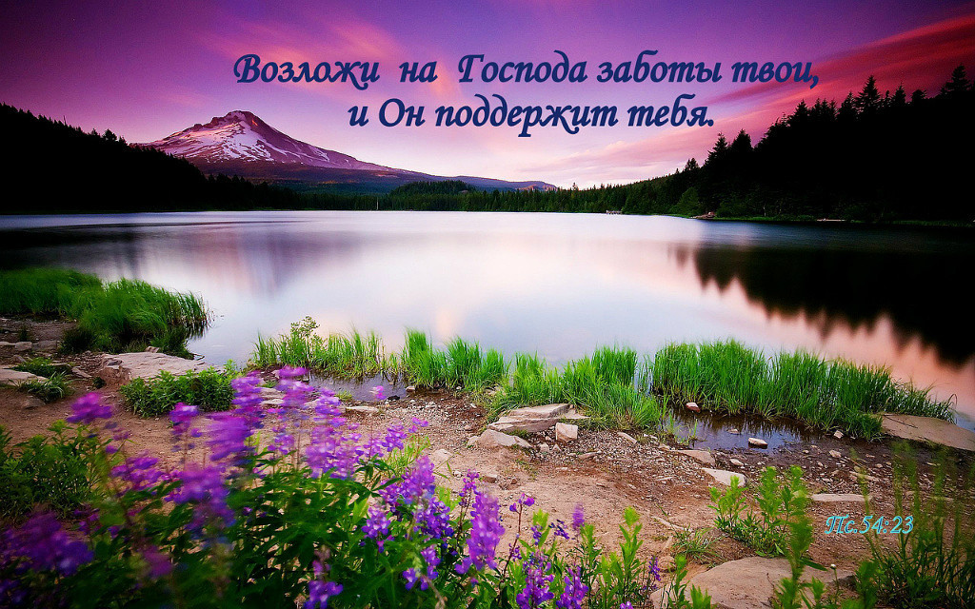
Азбука веры
Адам из праха создан был,
А Ева – из его ребра.
В раю пред Богом он ходил,
Не знал ни зла он, ни добра.

Беда пришла, когда Адам
Бездумно съел запретный плод.
Ведь грех вошёл в него тогда;
Ведь грех теперь во всех живёт.

Грех с Богом разделил людей,
Грех – порожденье сатаны.
Долиной плача и скорбей
Они теперь идти должны.

Едва окреп, едва возрос
И будто в мире всё моё,-
Встаёт мучительный вопрос:
Вот смерть – как избежать её?

Жизнь ведь от Бога нам дана,
Желанья, разум, бытиё.
Зачем так коротка она?
Зачем же Бог нам дал её?

Иисус ответил на вопрос
И к нам пришёл в страну скорбей,
Жизнь вечную с Собой принёс
И от греха Он спас людей.

Крест, муки, смерть, но жизнь дая,
Крови бесценной и святой
Лилась пречистая струя,
Любовь покрыла грех людской.

Мудрец не может то понять,
Мир зла, греха идёт войной

Но верой можешь ты принять
Надежду жизни неземной.

Остановись, оставь свой грех,
Отдайся Богу всей душой!
Ведь Кровь Христа спасает всех;
Равны и малый, и большой.

Покайся, отрекись от зла,
Прими Спасителя Христа,
Оставь недобрые дела;
Ведь весть спасенья так проста!

Разрушил Он державу тьмы,
Расторг и узы смерти Он.
С тех пор имеем доступ мы
К Отцу, Кем Сын был воскрешён.

Сел одесную Он Отца,
Смирит врагов под ноги Он.
Тернового уж нет венца,-
Теперь Он славой окружён!

Устами всех Своих рабов
Господь об этом возвестил.
Услышь и ты небесный зов,
Чтоб и тебя Иисус простил.

Фанфары с неба зазвучат!
Фавор, Ермон, Сион – дрожат!
Христос грядёт! Христос грядёт,
И не в безмолвии идёт!

Царь славы, Господин всего,
Царить Он будет на земле,
Создатель мира самого
Не будет обитать во мгле.

Честь всем святым Его дана
С Христом ту славу разделить!
Читай же Библию, она
Поможет свет на то пролить.

Шипит с досады древний змей,
Шум поднимается врагов.
Щадит Господь ещё людей,
Щадить тебя, меня готов.

Слова Его, как твёрдый знак,
Никто не в силах изменить.
Бог объявляет людям так:
«Недолго вам в нечестьи жить!»

Уж скорбь великая грядёт;
То время голода, нужды;
Народ восстанет на народ,
Свершатся Божии суды.

Ни мягкости, ни теплоты
Тогда уже не встретишь ты,
Но будут все, кому не лень,
Стяжать и грабить каждый день.

Экран компьютера погас,
Эмблемы, знаки, ордена –
Всё потеряет смысл в тот час,
Падёт и золота цена.

Юдоль скорбей, юдоль нужды,
День облака и тесноты…
Всех идолов бросают там
Мышам летучим и кротам.

Мой друг, Спасителю людей
Отдайся верою живой
И не страшись тех скорбных дней,
«Я – Твой,- скажи Ему,- я – Твой!»
Станислав Маген
Бог стучал в мое сердце,
Но Его я не знала.
Проживала, как все:
Не курила, не врала,
Воровство презирала,
Предавать не желала,
Но не часто я в небо
Взор к Творцу обращала!
Бог стучался сильней,
Он готовил мне путь.
С каждым днем все больнее
Жгла прошедшего суть.
Вспоминала детишек,
Не увидевших свет:
«Никогда тех малышек
Не услышу я смех,
Никогда не прижму их,
Не встревожит их плач…»
Так стояли грехи
Надо мной, как палач!
Но коснулась однажды
Весть Благая Христа,
Там, где в горе и жажде
Пребывала душа.
Так по милости Божьей
Миг прощенья настал,
Нету дара дороже,
Крест меня оправдал!
Преклоняю колени
Перед Господом Сил.
Я в слезах умиленья,
Что меня Он простил.
Благодарность средь церкви
Я Ему принесу,
Крест нелёгкий до смерти
Твердо я понесу!
Расскажу всему свету
Я о ноше такой,
Драгоценнее нету
Благодати иной!
Помоги мне, Спаситель,
До конца путь пройти
И с Тобою в Обитель
Мне достойно войти!
2010г. Светлана Зайцева

В детстве я книжки любила читать
О принцах и их королевствах.
Хотелось, как в сказке, тем рыцарем стать
На белом коне и в доспехах.
Хотелось, чтоб сказка скорее сбылась,
И зло чтоб добром обратилось,
И смерть и болезни ушли навсегда,
Земля наша в рай превратилась!
В школе училась я мир познавать,
Удивлялась, как мудра природа!
Все глубже и глубже хотелось узнать
Устои старинного рода.
Искала ответы на все «почему?»
От чего этот мир происходит,
Тайну галактик, морей глубину.
Как рождается жизнь и уходит?!
Но никто мне тогда из людей не сказал,
Что законы те созданы Богом,
Это Он нашу землю с любовью создал
И заполнил все жизненным соком!
О. я так, мой Господь, Благодарна Тебе,
Что познала душа моя Бога,
Я всю свою жизнь посвящаю Тебе,
К Небесам моя цель и дорога!!!
2005г. С. З.

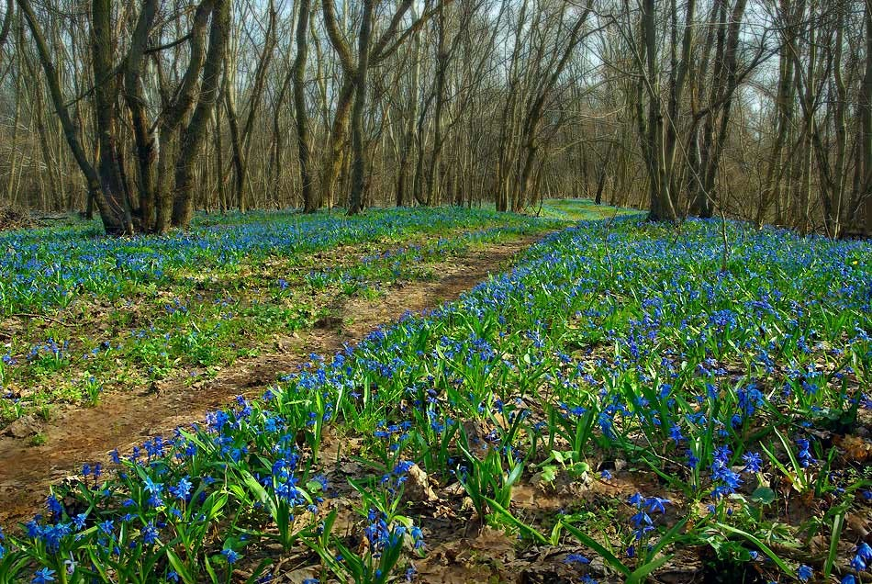

Бог-Художник, взяв нежные кисти,
Тронул зеленью ветви берёз,
Разукрасил весенние листья,
Ожидая берёзовых слёз.
День за днём созидая картину,
Всё нарядней выводит цвета.
Он развесил серёжки осинам,
Не жалея для них серебра.
На широкой лесистой поляне
Синей краской рассыпал цветы,
Словно брызги, подснежники стали –
Провозвестники ранней весны.
На опушке же дикие груши
В цвете белом, как будто в снегу.
Вывел кистью весеннюю лужу
Голубых медуниц на лугу.
День за днём выполнял Он работу,
Радость светлую, счастье суля,
Выводил Он с Отцовской заботой,
Красоту неземную творя.
За работу Его совершенную
Гимн хвалы полетит в небеса.
Трелью звонкою, соловьиною
Всё живое прославит Творца!
С. З.

Все дает нам Отец в Свое время,
Он назначил всему свои сроки.
Он дает благодать и спасенье,
Не взирая на наши пороки!
Он пошлет в свое время дожди,
Чтоб воспрянуть засохшим растеньям!
Плодоносная жизнь без воды
Невозможна, не даст утешенья!
От грозы и весенних дождей
Оживет и воспрянет природа,
Чтобы плод принести для людей,
Чтоб хвалили Творца в конце года.
Будем мы приносить добрый плод;
Ведь не тщетно посеяно семя.
Братья, сёстры! Господь уж грядёт!
Братья, сёстры! Последнее время!
08.08.05. С.З.

Девиз: Христианин!
Временем данным, всегда дорожи!
Жизнь на Алтарь, не скупясь, положи!
Помни – Иисусу обет ты давал,
Лучше ярко сгореть, чем звучать, как кимвал!
Христианин,
Не избежать тебе
Страданий от гонений,
Насмешек за спиной
И колких поношений!
Иисус предупреждал:
«Вы будете гонимы»,
А Павел убеждал,
Что мы непобедимы.
Но Дух, живущий в нас,
Даст силы для служенья,
Чтоб грешным дать сейчас
Благую весть спасенья.
2005 г. С. З.

Длинная дорога, где же поворот?!
На душе тревога - все не так идет...
Вдруг на горизонте показалась сень!
Нет..., всего лишь, солнце разбросало тень...

Тянется дорога нету ей конца,
Хочется порога милого крыльца!
Где же долгожданный, где он, поворот,
На пути бескрайнем жизненных невзгод?!

Так бежит дорога, знаков нет вокруг...
Только ноги Бога рядышком идут!
Ах, моя дорожка, где же поворот?!
«Потерпи немножко», - говорит мне Бог !

«Цели мы достигнем - будет благ исход,
Горе не постигнет Искупленный народ.
Хоть длинна дорога - будет и конец,
У Милого Порога ждет тебя венец!»
22.04.16

Иду я тернистой тропою,
За руку Иисуса держусь
И этой душевной весною
Я щедро с людьми поделюсь!

Хочу рассказать всему свету,
Что Богом навек спасена.
Так сказано в Новом Завете -
И в сердце бушует весна!

Поется легко и свободно -
Мой голос летит в Небеса!
Не страшно, что в мире тревожно,
Но важно – пройти до конца !
2010. С. З.

Должно вам
родиться свыше
Что несёт нам день грядущий, -
Радость, горе, суету –
Знает лишь во веки Сущий,
Что даёт нам полноту,
Полноту Его познанья,
Радость веры, дивный мир,
Царства вечного сиянье,
Где готов для званных пир.
Год окончится сегодня,
Позабудем мы о нём,
А пришествие Господне
Ближе, ближе с каждым днём.
Ближе, ближе избавленье
От греха и пустоты,
От печали и томленья
В мире зла и суеты,
Где убийства и обманы,
Где насилье и позор,
Где вино и наркоманы,
Где прельщают ложью взор,
Говорят: «Живи без Бога!
Всё нормально! Всё сойдёт!»
Как заманчива дорога,
Что к погибели ведёт!
Но увидеть то не сможет
Тот, кто свыше не рождён,
И представить не возможет
Как , поруган, измождён,
За его вину Спаситель
Умирает без вины,
Чтоб несчастный мира житель
Дивной мог достичь страны.
Велика любовь Господня,
Дивна милость, благодать,
Что желает Бог сегодня
Во Христе всем людям дать.
Те, кто зова не услышат,
В Царство Божье не войдут.
Вам должно родиться свыше
В новом, будущем году!
С.М.

Душа в силках трепещет,
Расставленных на лжи,
Опутанная, ищет
Спасения из тьмы.
«Кто друг, кто враг – скажите?
Повинна в чём душа?
Спасите, помогите!
Нет явного греха!!!»
Не там, душа, ты ищешь
Добра и мира путь,
Опору в людях видишь,
И можно вниз свернуть.
Свернуть с тропы Голгофы,
Что проложил Иисус.
Следы пролитой Крови
К спасению ведут.
Туда, где нет болезни,
Нет муки, бед и слёз,
Предательства и лени,
Где царствует Христос!
Взывай к Нему, не медли,
Он снимет сеть с души,
Распутает все петли,
Даст сил за Ним идти.
24. 07. 15 С. З.

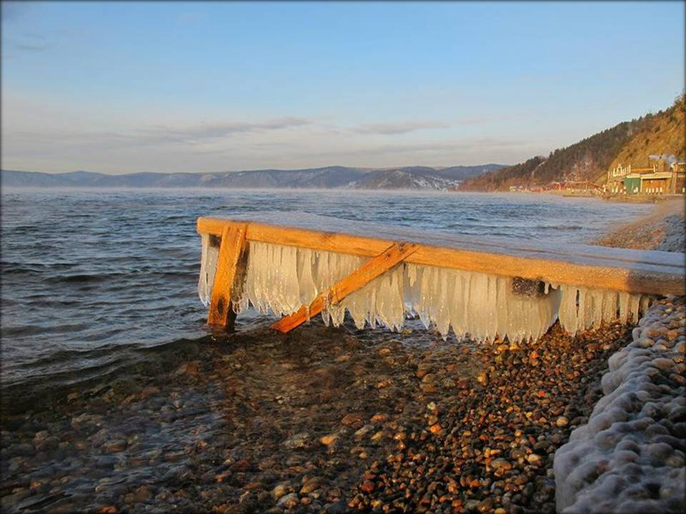
Жизнь моя земная
Тает, как свеча…
Прошлое листаю,
Корень зла ища.
Горько сожалею
Об ошибках в нем,
Пурпуром алеют,
Жгут они огнем!
Скольких обижала,
Скольких не смогла
Полюбить в пределах
Собственного «Я».
Скинуть это бремя
Дней моих земных
Отпущено ли время,
Чтоб не жалеть о них?!
Отпущено ли время -
Стать светом для слепых?!
Отпущено ли время -
Благодарить родных?!
Дарить любовь и ласку,
Пока горит свеча?!
Отдать всю без остатка,
Ту жизнь, где нету «Я».
2013г С. З.

Как приятно средь милых друзей
Находиться в Христовом общенье,
Отдохнуть от житейских скорбей
Среди мыслей и чувств единенья.

Это счастье - иметь в жизни брата,
Чье плечо будет рядом всегда,
В скорби станет опорой, отрадой,
Добрым словом ободрит тебя!

Легче крест и светлее дорога
Через тернии к пажитям путь!
«Да любите!» – то заповедь Бога,
Он поможет заблудших вернуть.
2009г. С. З.

Когда мне причиняют боль,
Обида разъедает сердце,
Пошли же мне, Господь, любовь,
Святую, что не жаждет мести!

За недругов всегда просить,
Благословить, как самых близких,
Прощеньем искренним простить,
Избавь меня от мыслей низких!

Вооружи меня, Господь,
Молитвой слова и прощеньем,
Дай удержать в оковах плоть,
Достойным быть Тебя творением!

Любить и радовать людей,
Не быть холодной к душам льдиной,
Чужого счастья не задеть,
О. надели Своею Силой!

Любить, как ты любил, Иисус,
И даровал Свое прощенье,
Сегодня слезно я молюсь:
«Услышь, Христос, мое прошение!»
17.03.2016 З. С.

Коты тоже плачут?
Он сидел, унылый на заборе
И мяукал, словно бы стонал,
И глядел с печалию во взоре…
Может быть, он кошку не догнал.

Может быть, ленивая мурлыка,
Он мышей не выловил вчера,
И хозяйка дома, тётя Вика,
Прочь его прогнала со двора.

Может он, когтистое творенье,
В кухню забежал средь темноты,
Но нашёл не сало, а варенье,
А варенье не едят коты.

Ну а может, завистью объятый,
Сильно он на то обижен был,
Что пришёл усатый, полосатый
И его на крыше перевыл.

Может быть, пушистая мяука,
Ласки средь людей он не нашёл.
А ещё пацан, какая мука!
Перед ним дорогу перешёл.

Мы страдаем, мучимся, болеем,
Скорбь и гнёт во всех концах земли.
Но о том мы вовсе не жалеем,
Что страданье твари принесли.

Человек нарушил повеленье,
И закрыт теперь Эдемский сад,
И стенает, мучится творенье;
Если не обидят, так съедят.

Так страдает и вопит доныне
Всё творенье из-за грешных нас.
Слышал ли ты, друг, о Божьем Сыне,
И готов принять Его сейчас?

Он страдал, оставив неба своды,
Ради нас, виновных, обнищал.
Но Отец Небесный дать свободу
В Нём всему творенью обещал.
С. М.

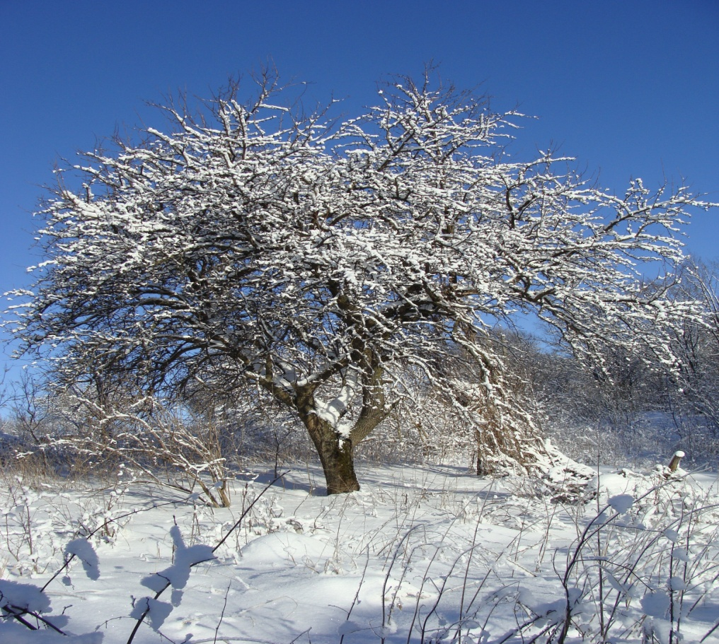

Летят красивые снежинки,
Божьего престола чистота,
Благодати россыпь, как пушинки
Нежно так касаются лица.

Неповторим, изящен их узор,
Каждая снежинка, как душа,
С нежностью прикован к душам Божий взор,
Приглашает в Вечность сделать шаг!

Бог зовет: «О, приди к покаянию!
Я давно тебя жду и люблю!
Если будут грехи, как багряное,
Я, как волну, как снег, убелю!»

Так Всемогущего Рука Творца,
Россыпь благодати не жалея,
Очищает души наши и сердца,
Поливает благостным елеем.

Летят красивые снежинки,
Посланники небесной высоты! -
Словно шепчут милые пушинки:
«Ожидая Вечность, чист ли ты?!»

2014.

Нам говорит Господь в тиши,
Порой из бурь в штормящем море,
Из бед и катастроф души,
На пепелище их и в горе!
Но важно веру не терять,
Тому возьми пример Иова.
Он все теряя, не терял
Одну святую веру в Бога!
Бог проверяет веру в нас,
Ведя долиной смертной тени,
При этом не спуская глаз,
Чрез топь уныния и терни!
Но помощь вовремя Он даст,
Поддержит в трудную минуту,
Сомненья вон изгонит, страх,
Бальзам прольет в больную душу!
Немного просит Бога глас –
Зерна горчичного взращенье
Для созиданья веры в нас –
По ней ответит на моленье.
Но важно Богу доверять,
И знать: Господь не опоздает,
Дает по вере благодать ,
По вере путь наш совершает!
04.10. 05. С. З.

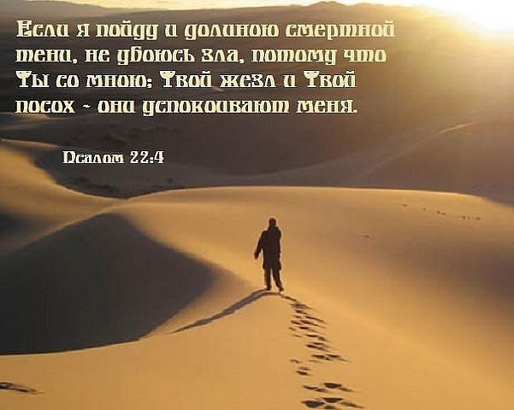

Небо – земля, перекресток дорог.
В жизни и в смерти Вечность дана.
Какой выбирать сегодня порог?
Спасения Дверь открыта пока.
Выбрать свой путь ты должен теперь,
Ввысь серпантином уходит тропа…
Взбирайся, не медли, друг, поскорей,
А вниз не смотри, там пропасть видна.
В небе светло, там дышишь вольней,
Живительный воздух почувствуешь вдруг,
С днем каждым в вере шагаешь сильней,
Силою свыше крепчает твой дух.
А если устанешь, споткнешься в пути,
Друг верный рядом окажется вмиг,
Помощь почувствуешь крепкой руки,
Дух ободрит Его ласковый Лик!
Он силу подарит и вселит покой,
Согреет Он душу лучами Любви!
Какой переступишь сегодня порог?
По имени выбор скорей назови!
Иисус Его имя, Он Слава Небес!
Он радость и счастье, и Свет твоих дней,
Разорван им тьмы и порока завес,
Он ждет уж давно у открытых дверей!
Нет выбора этого в жизни ценней,
Открыта Христовой любви благодать!
Шагни к Небесам, о мой друг, посмелей!
Там горе и смерть победишь навсегда!
19.02 С. З.

Нет духа любви - осуждение в сердце:
«Таким христианам – не место в церкви!»
Когда обличая, в нем видишь врага,
Поможешь ли брату, смотря свысока?!

Чтоб сердце проверить - пониже нагнись,
С любовью к себе навсегда ты простись!
Её ты для грешника, брат, сбереги,
С любовью вернуться ему помоги!

По милости Бога дана благодать –
Духовно расти и грехи побеждать!
Что станет с Тобой, если Божья рука,
Не станет держать и отпустит тебя?!

Брат! Твердо стоишь ты, но бойся упасть!
Злословящий брата, не меньше напасть
Убийства и пьянства – в одном все ряду,
Для Бога и маленький грех на виду!
15.05.06. С. З.

О, Господь, утешь меня!
Груз сними с души моей!
Молот бьет тоски, звеня,
Камнем давит, о, поверь!

Нитью крепкой потянусь
За советом дорогим,
С верой твердой помолюсь
Быть услышанной Благим!

Верю я - ответит Бог,
Он укажет верный Слог!
В честь небесного Отца
Гимн споют мои уста!
19.02.08. С. З.

Благодарю тебя, Христос,
За испытания и сомненья,
За все терзания, горечь слез,
Прими за все благодарение!
Ты, Пастырь мой, и ты ведешь
На поле дивное, святое,
Где не растет бурьяном ложь,
Где пажити обильны Словом!
Ведешь чрез тернии, по льду –
Другого нет пути-дороги
В страну Любви, где я найду
Покой и счастье только в Боге!
Благодарю тебя, Иисус,
За Крест Голгофы и Спасение,
За имя то, что я несу.
В Тебе от смерти избавление!
О, помоги мне, мой Христос,
Идти по заповедям строго
В жару полдневную, в мороз,
Чтоб в каждом дне прославить Бога!
13.03.2016. З. С.

По пс. 138
Уйду ль от Духа твоего? -
Пути мои тебе известны!
Так мысли сердца моего
Направь на дивный путь небесный!
С Тобою ночь светла, как день -
Тьма не затмит Твой Образ милый,
Не упадет сомнений тень -
Ты сам ведешь Рукою Сильной!
Со всех сторон спасет от зла,
Удержит сильная Десница,
Как чудны славные дела,
Прославят их холмы и птицы!
Прославят горы, небеса,
Луна и солнце, и все бездны,

Цари земные и князья,
Девицы, старцы и младенцы!
Как близок в Истине Господь,
Ко всем боящимся Его,
Есть сила, чтоб смирялась плоть
Во мне от Духа Твоего!
З. С. 14.03.16.

Нуждаюсь я в Тебе, Создатель,
В любви и милостях Твоих,
О важном я прошу Тебя, Даятель, –
Благослови родителей моих!
За них тревожно мое сердце бьется,
Невыносима эта боль в груди!
Они не верят, что душа спасется
И страшный Суд ждет грешных впереди!
О.Боже ,донеси Свои законы,
Чтоб на закате дней своих
Смогли порвать грехов оковы
И обрести покой у ног Твоих!
Открой Свой чудный план спасенья,
Чтоб в их сердцах надежда ожила,
Что жертва на Кресте во Искупленье
И их грехов напрасной не была!
Преобрази, Христос Своею Силой,
Из тьмы греха, неверья позови,
Ты стань Отцом им милостивым
И Божьими детьми их назови!
Аминь !!! 26.08.05. С. З.

Опять в душе налет суровый
Неверья, страха и тоски -
Той пустоты, на дне которой,
Их семя вновь дает ростки.
Я их пытаюсь уничтожить,
Борясь с собой наедине,
Отнять, прибавить и умножить,
Чтоб поделить сомнение!
Ответ «НЕВЕРНО» получаю ,
Ошибка в сумме столь видна,
Когда вину я завещаю
Другим, ища в них корень зла!
В часы боренья и страданья,
Решенье вдруг на ум пришло,
Усталый разум озаряя,
Как солнце раннее взошло!
Зачем тоскую и страдаю,
В молитве не ищу ответ,
Зачем грехи приумножаю,
Забыв любви Святой завет?!
И, наконец, душа воззвала
К Тому, Кто ею обладал,
И, с грустью на борьбу взирая,
Давно зов помощи Он ждал!
Прости, Господь, я умоляю,
За те ростки в душе моей,
Что сорняком произрастают
На гумусе слепых страстей!
Прими, Иисус, благодаренье,
Храни меня в руке Своей!
Ты Пастырь мой, мое Спасенье,
В дни испытаний и скорбей!
30.10.06. С. З.

Осенние листья кружатся
В последний спеша марафон,
Тихонько на землю ложатся,
Навеки оставшись ковром.
Цветочки головки склоняют,
Невольно потупив свой взор,
Слезы аромата уже не роняют,
Замолк звонкий пташечек хор.
Природа к зиме засыпает.
Только пашня вдали у дорог,
«Озимкой» сердца вдохновляет,
Не скрывая душевный восторг!
Повествуя с таким умиленьем,
Ростки те утешить спешат:
«В семени новом наше спасенье» -
И вновь их колосья весной зашуршат!
Не страшно, что жизнь скоротечна,
Что скоро наступит мороз,
Ведь с Богом у тех будет вечность,
Кто плод покаянья принес!
Природа на миг засыпает,
Не в силах менять времена,
Последней листвой осыпая,
Нам осень являет права!
21.11.09. С. З.

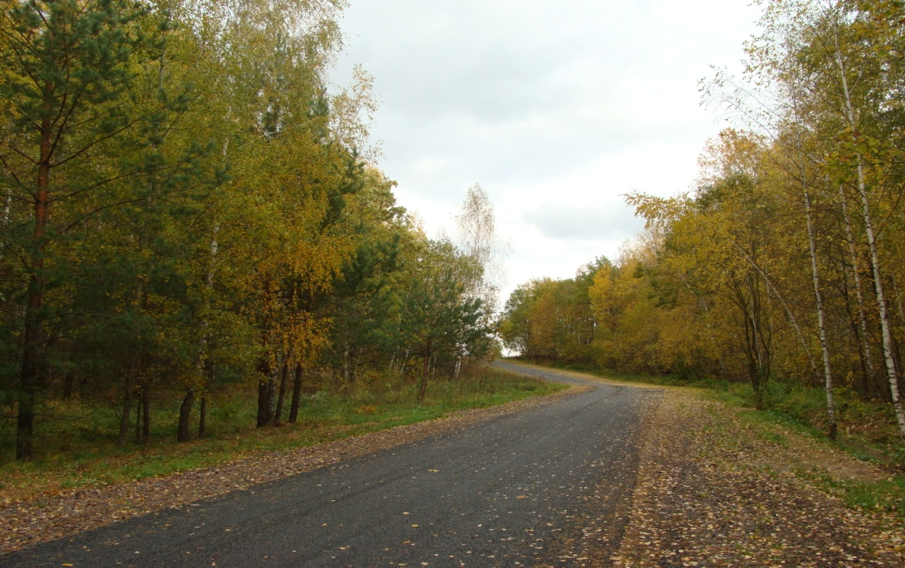

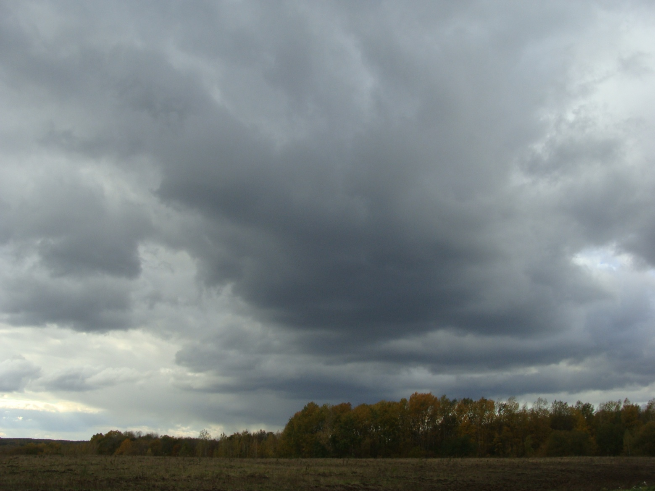

Осень, осень...

Осень наступила, льет холодный дождь.
Время размышлений - все длиннее ночь!
И туман над лугом, слышен крик вдали,
Грустно расстаются с летом журавли!

Вспоминаю детство, молодость мою,
Дней беспечных тщетность – мира суету!
О, какое счастье, Господа познать,
В Нем весь смысл жизни, радость, благодать!

Есть на небе Город, ждет меня Отец,
Будет Вечным Лето, даст Он мне венец!
Чудный Белый Город в голубой дали,
Там, где пролетают в небе журавли!

Осень, осень, осень, яркий лист кружит!
И о Встрече с Богом, помнить мне велит!
С.З. октябрь 2013г

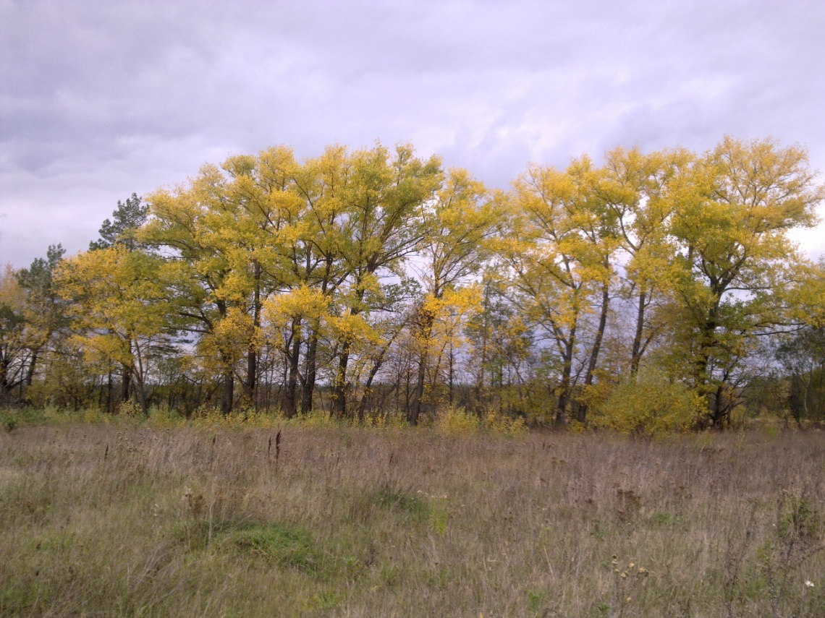

Осень…
Осень в поре золотой пребывает,
Росписи яркой листвою пленит,
Грустью легонько сердца наполняет,
Мыслить о будущем словно велит…
Вдруг небо серая мгла покрывает,
Тучи, собравшись, беседу ведут…
Деревья, притихнув, слух напрягая,
Добрых вестей с надеждою ждут.
Птицы, с перышек грязь очищая,
Ввысь устремляют с тревогою взгляд,
Грустно родные поля покидая,
Торжественным кличем к отлету гласят.
Ветер, дождавшись природы решенья,
Листочки срывая, завел хоровод,
В медленном ритме его дуновенья,
Ступая крадучись, зима уж идет…
Шлейфом бисерным, след заметая,
Холодом мятным ночью дыша,
Инеем синим узоры сплетая,
Вступает в права, волнуясь, спеша …
С.Зайцева 07.10.05.

Покаяние
По чудной милости Своей,
Ты даровал душе прозренье.
И распахнул пред нею дверь,
Чтобы за ней найти Спасенье!
Увидев Лик перед собой,
Прозрела я от тьмы беспечной.
Он обещал душе покой,
Он излучал свет жизни Вечной!
Вдруг, осознав свою ничтожность,
Открылось мне величье Бога,
Порочность мира и греховность
И в пропасть ведшая дорога!
Но мне Он руку протянул,
Увидев робость и сомненье,
И нежно Духом подтолкнул
Принять столь важное решенье!
Так выбрав Истины дорогу,
В надежде радостной душа,
Забыв печали и тревогу,
Ввысь устремилась в Небеса!
22.08.05. С. З.

Прекрасное у Бога –
Неведомо, далеко …
Бери с собой щит веры
И отправляйся в путь!
Зовет Иисус изведать
Любви Святой Заветы,
Забудешь все печали,
Спасенье даром даст!
Путь этот хоть и труден,
Но Слово не забудем,
Оно и есть – щит веры,
Поможет победить!
Прекрасное увидим
На пажитях обильных,
Заключит нас в объятья
Великий Бог Творец!
С. З.

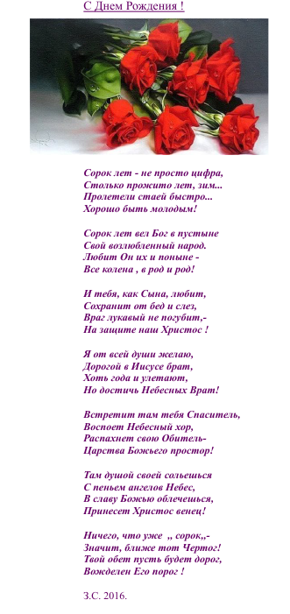

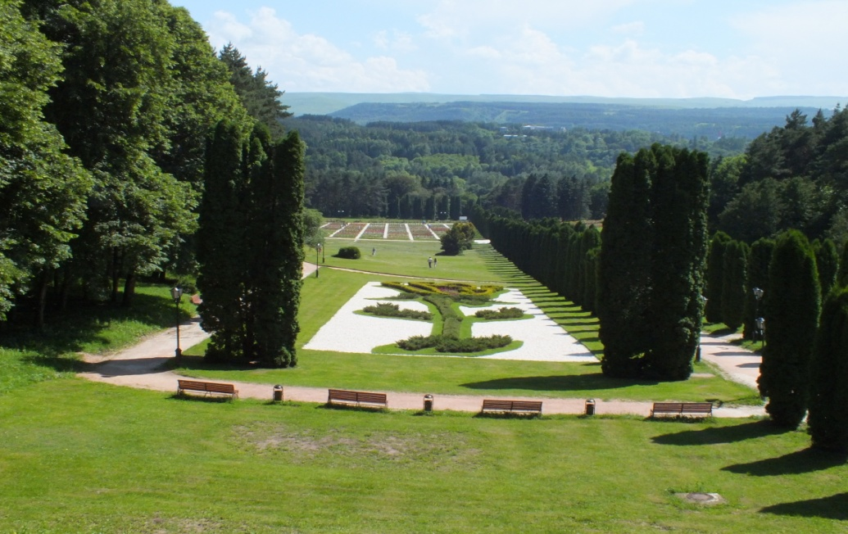

Светит солнышко с утра,
Птички гимн слагают,
О любви к земле Творца
Трелью возвещают:

«Пойте Богу, люди,
Слава Богу, Слава!
Пусть летит повсюду
Вечная Осанна!»

Как прекрасен шар земной,
Поле, реки, горы,
Зелень ранняя весной,
Синие просторы!

Посмотри же, человек,
Как мудра природа!
Красота из века в век,
Слава, Слава Богу!

Вся любовь и милость нам
С неба голубого.
Ждет всех верующих там
Счастье неземное!

Славный Бог Иисус Христос
Приготовил место,
В жертву Он Себя принес,
Чтоб нам жить с Ним вечно!
2016

Сижу я сейчас на больничной кровати,
А рядом больная дочурка лежит,
Но мысли уносят меня из палаты,
И там я сейчас, где молитва звучит,
Где братья и сестры молитву возносят,
За то, чтоб врачей Иисус умудрил,
И ранами Рук на Кресте пригвожденных,
И эту болезнь без следа исцелил.
С тоскою в душе, что так крепко засела,
Ответы ищу на вопросы свои:
«О, мой Господь, испытанье ли это,
Что заболел вдруг ребеночек мой?!»
Стонет малышка, тоскливо, уныло:
«Мамочка , мамочка, ну помоги!
Ты ведь всегда мне на помощь спешила,
Что же сейчас ты так грустно глядишь?»,
Прости меня, Боже, Господь дорогой
За то, что я вновь огорчила Тебя!
Приди с утешеньем ко мне, Дух святой,
И не оставляй, умоляю Тебя!
Верю, Господь, что Ты все посылаешь
Мне, по Отцовски заботясь, любя!
Верю, что в скорби Ты не оставляешь,
Цену Крови заплатив за меня!
С. З.

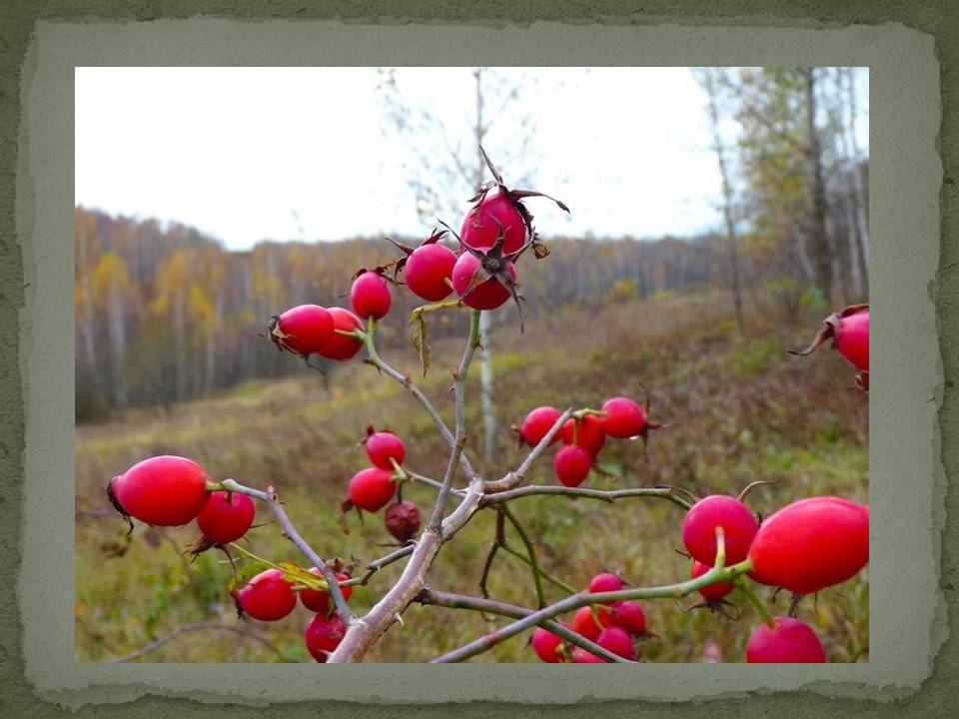

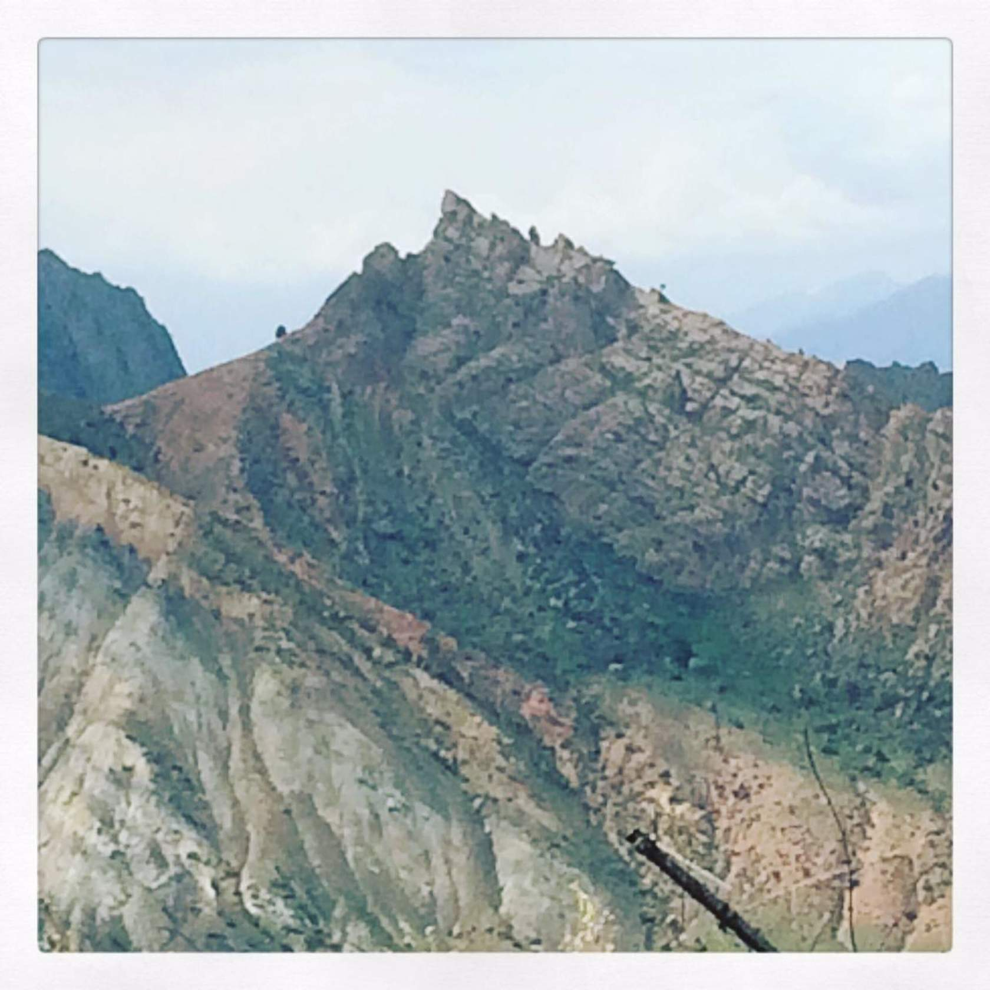
Скалы сей пика - память детства!
Залезть - исполнилась мечта,
Но это первым было место,
Когда взмолилась к Богу я!

Слезть вниз с той пики было сложно,
Срывались камни под ногой,
Спастись казалось невозможно -
Зияла пропасть подо мной!

С тех пор скалу и помощь Бога,
Не забываю никогда,
Легка, опасна ли дорога,
К Нему взываю я всегда!

О, эта пика - память детства,
Напоминает вновь и вновь,
О том, что в сердце заняв место,
Господь явил Свою любовь.

Мой Бог-скала, моя опора,
Защита в бурях и покой!
Встают ли предо мною горы,
«Не бойся!» - слышу: «Я с тобой!».

09.2016

Сложно жить, когда недруг тебя обижает,
Когда вьюга в душе, иль гроза нависает…
Сложно жить, когда сам обижаешь порой…
И вина в ней лежит неподъемной горой.
Сложно жить в этом мире на бренной земле,
Когда зависть и лесть – неразлучно везде,
Когда друг непонятной обидой объят,
Оказался - не друг и не враг, просто так…
Кто же это поймет и все сможет простить,
Кто поможет сомненья твои разрешить?!
Только тот, кто невинно и тяжко страдал,
Тот, кто жизнь за тебя, безусловно, отдал!
Его имя - Иисус, лучший друг Он и врач,
Он недуг исцелит, успокоит твой плач!
Сложно жить в этом мире на грешной земле
Без Христа. Он - Спасенье всегда и везде!
Окт. 2014. Зайцева С.

Собирайтесь почаще, птенцы,
В то гнездо, что с любовью вам свил
Ваш Отец, приготовив венцы,
Благородным обетом обвил.
Улетев из гнезда навсегда,
Потеряешь венец дорогой,
Постарайся вернуться назад,
Чтоб в пути не случилось с тобой!
Всех детей вновь Отец соберет,
Каково будет горе Его,
Вдруг птенца одного не найдет,
Сиротливым вдруг станет гнездо…
Не стремитесь покинуть Отца,
Только Он знает, что для вас зло,
Ему искренне жалко птенца,
Поспешите вернуться в гнездо!
Ваш Отец всегда любит и ждет!
Терпеливо и нежно зовет,
Каждый день Он надеждой живет,
Что птенец вновь венец обретет! 07.08.05. С. З.
Прит. 17:22 Весёлое сердце благотворно,
как врачевство, а унылый дух сушит кости

Сушеные кости
Сушил я фрукты дома на окне.
Я кушал сам, делился и с гостями,
Носил другим, и радовались мне.
Но как же быть с сушеными костями?

Сушил я также рыбу и грибы,
К друзьям носил, делился новостями.
Представьте, что бы было, если бы
Пришёл я к ним с сушеными костями?

Мы сушим в жизни множество вещей:
Ковры, бельё, одежду, что носили.
Но есть унылый дух. Он средь скорбей
Нам сушит кости и лишает силы.

Внушает нам: «Надежды больше нет!
Напрасны все старанья и усилья!
Вся жизнь твоя – потёмки, а не свет!»
И опускаются молитвы крылья.

Нам ложь и страх внушает сатана,
Но в Иисусе вечное спасенье,
И радость новой жизни нам дана,
Любовь, молитва и к добру стремленье.

Не унывай, душа, в земной борьбе,
Укройся в Боге, в Нём ищи отраду.
Он сердце даст весёлое тебе,
А за труды твои – небес награду.
С.М.

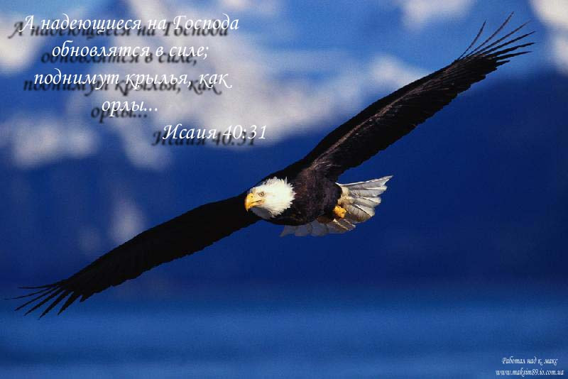

Так люблю я Тебя, так люблю,
Иисус, мой Господь дорогой!
В небеса я желаньем горю
И стремлюсь я идти за Тобой!
О, Иисус, я так сильно хочу
Устоять и быть верной Тебе!
И в молитве всегда я шепчу:
«Сохрани в Твоей сильной Руке!»
Боже мой, Ты опора моя!
Ничего не страшусь я с Тобой,
Но сомнений порой облака,
Затмевают Твой Образ Святой!
О, Создатель, услышь и прости,
Ты, Отец милосердный, меня,
И на веры крылах вознеси,
От невзгод и падений храня!
2005г С. З.

Так хочу я, Господь, послужить
Тебе правдой, чтоб веру храня,
По законам всегда Твоим жить.
Но я вновь огорчаю Тебя!

Ты велел для людей так служить,
Как старался, Сам в мире живя,
Чтоб себя не жалеть, не тужить,
И последним делиться всегда.

Помоги мне, Иисус, не оставь,
Дай мне свет, чтоб сиял он во тьме,
Научи, обличи и наставь,
И живи Святым Духом во мне!

Плоть в распятье хочу удержать.
Жить по правде Твоей, не грешить.
Помоги мне, Отец, не роптать
И с молитвой победы вершить!
05.08.05. С. З.

По пс. 145
Хвали всегда, душа моя, Господа -
Петь буду Тебе, доколе жива!

Спасения нет в сынах человеческих
Дают ли надежду земные князья?!

Выходит их дух и не возвращается -
В земле исчезнут все мысли людей,

Блажен, кто во всём уповает на Господа,
Кто все надежды строит на Нем,

Сотворившем и небо, и землю, и море,
Кто нам сохранит Свою верность всегда!

Хвали всегда, душа моя, Господа -
Петь буду Тебе, доколе жива!
26.03.16 З.С.

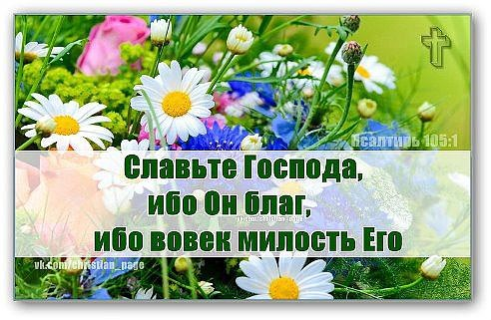
Хочу в стихах прославить Бога,
Хочу я песни сочинять,
Хотя на свете их и много,
Но дух не хочет мой молчать!

И верю я, что там, у Бога,
Раскроется весь мой багаж,
И спросит Он довольно строго:
«Ты ,как исполнил Мой наказ?

Рабам таланты я оставил:
Стихи и песни сочинять,
Кому-то проповедь добавил,
Кому на струнах Мне играть!»

Должна таланты я умножить,
Назад чтоб с прибылью отдать,
Господь в сокровищницу сложит -
Смогу заём тот оправдать!

И если все, что накопила,
Не будет спето на земле,
Не тщетно прилагалась сила,
С Христом, чтоб быть в одной семье!

Мой плод на Небе пригодится -
Псалом споет небесный сонм.
Туда мой дух сейчас стремится,
Где буду вечно со Христом !
23.03.2016 З. С.

Христос воскрес - свершилось чудо!
Христос воскрес - поверьте, люди!

Христос воскрес - ликуй природа,
Долина, лес, моря, озера!

Христос воскрес - весть на устах,
Да, оживет во всех сердцах!

Пой Господу хвалу, земля,
В Христе воскресли ты и я!
01.05.16

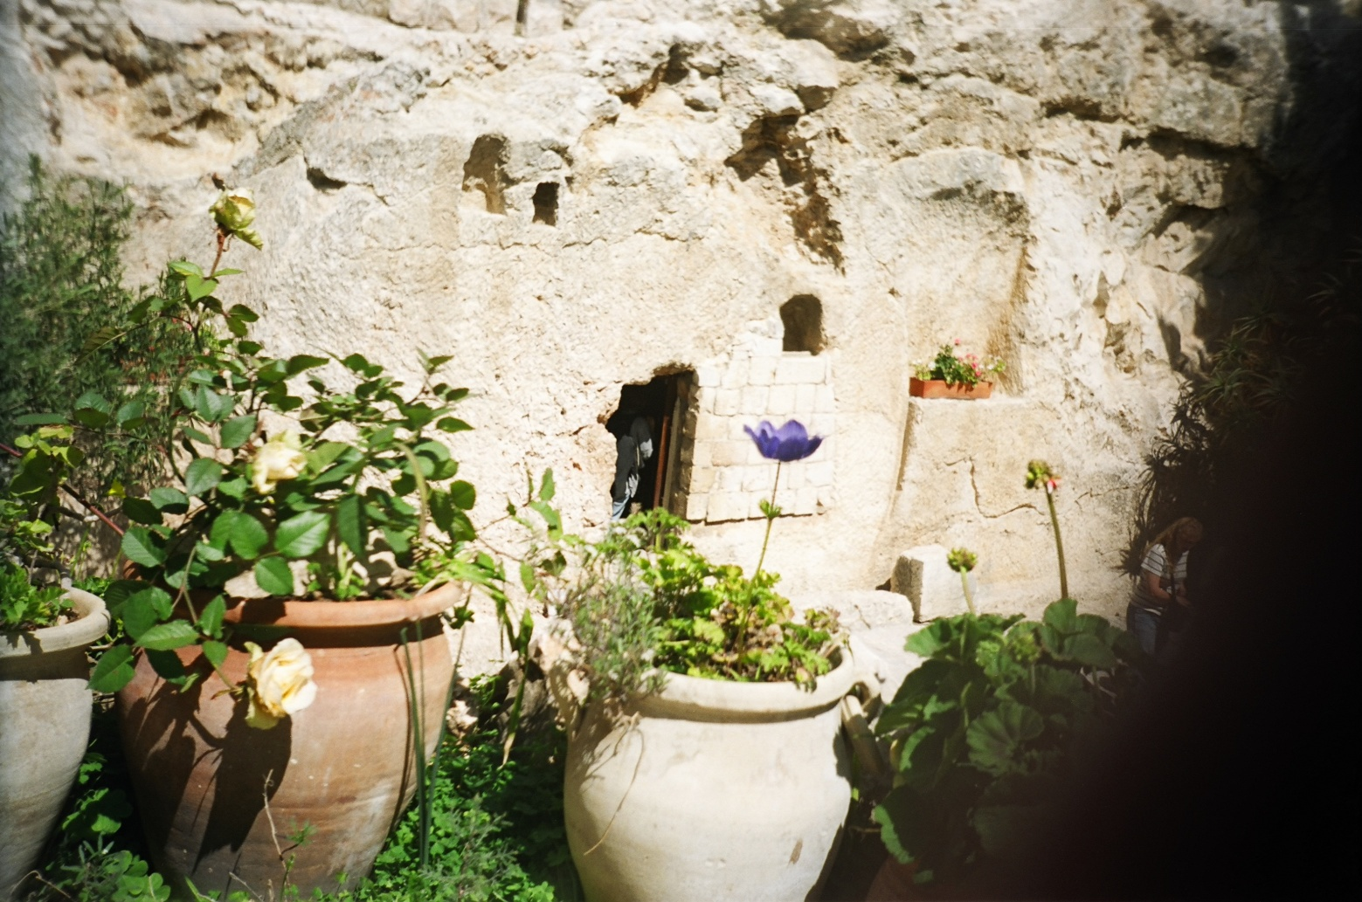

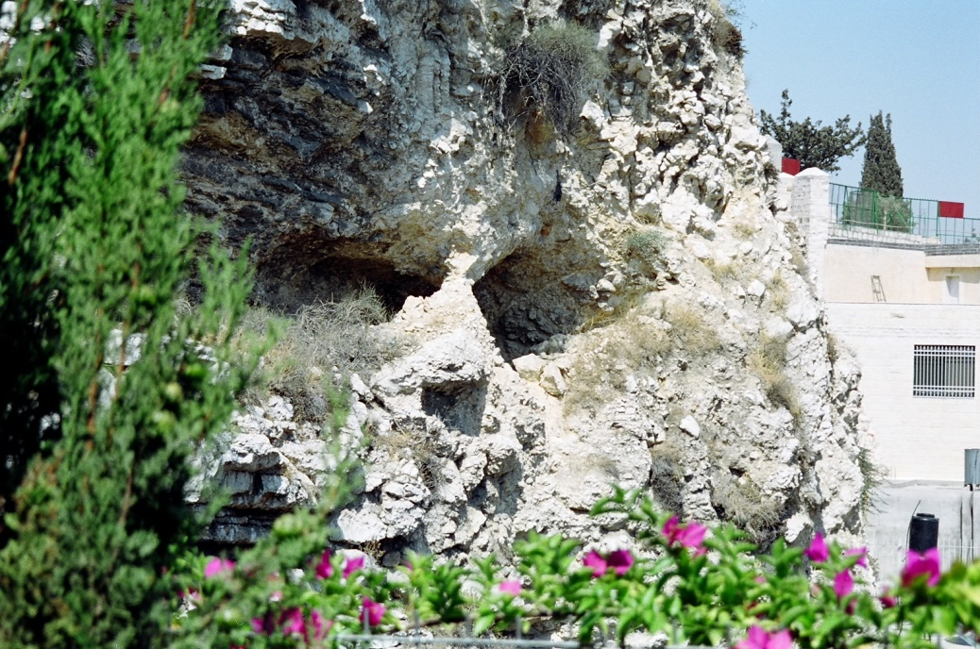

Я б хотела пройтись той дорогой, Господь,
Долороза – долиной скорбей,
И хотела б вдохнуть, в полноте ощутить
Аромат иудейских полей
Пронестись в те века на Голгофу, на холм,
Громко крикнуть безумной толпе:
«О, опомнись народ , перед вами наш Бог!
Кровь Его на тебе и на мне!»
Я б хотела к Тебе прикоснуться, мой Бог!
Облегчить Твои боли и скорбь,
На мгновенье побыть у святых Твоих ног,
Отереть с Них невинную кровь!
Через тысячи лет, чрез века и сейчас
Воин бьет по ланитам Христа,
И сейчас отдается Пилатом приказ,
И в руках Его тяжесть креста!
И плюют Ему «анны» со злобой в лицо ,
И целуют «иуды», в уста,
Предают без раздумий, жестоко Его
Умирать обрекая Христа!
Но Иисус и сегодня молит Отца:
«Не вмени же им, Отче, греха!»
И сегодня звучат те слова со Креста:
«За тебя Я страдал, за тебя!»
Я виновна, мой Бог, но меня Ты простил!
Благодарности нету конца!
Ты мне жизнь дорогою ценою купил,
И Обитель мне дал у Отца.
Помоги мне пройти по долине земной,
Ни на миг не забыть подвиг Твой,
Крови Новый Завет и чудесный обет:
«Не оставлю во веки, ты - Мой!»
С. З
Я счастлива, что есть друзья,
За них так благодарна Богу!
Свела по воле нас судьба,
Он дал мне путников в дорогу!

Чтобы осилить вместе путь,
Когда порой по острым камням,
Но дружбы смысл весь и суть
Поможет заживить все раны!

С тяжелой ношей на пути
В минуты горького сомненья,
Когда нет сил уже идти,
Когда бичует самомненье,

Друг не оставит в стороне -
В молитве пламенной пребудет,
Пред Богом вздохи обо мне
Он вознесет в вопросе трудном!

Я счастлива, что есть друзья,
Поддержат в трудную минуту,
В Иисусе мы одна семья -
Идем по узкому маршруту!

Светлее с другом будет путь,
И не страшна в ночи дорога,
С пути поможет не свернуть,
Друг верный – это дар от Бога !
18.04.16 З.С.

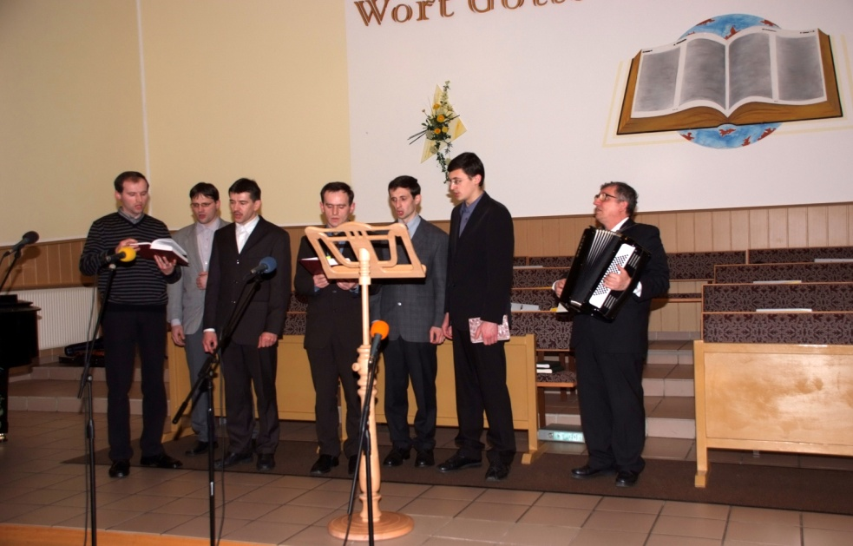

Я часто думала о том:
Вернуть бы вспять былое время,
Отдав прошедшему поклон,
Предстать пред новою дилеммой.
И всю сначала жизнь прожить,
От детства до рожденья внуков,
Ошибок в сеть не угодить,
Сердечных избежать недугов.
На что б теперь решилась я,
Судьбы меняя содержанье?!
Пошла б учиться на врача,
Похоже там мое призванье…
Лечить людей такая радость,
Доверена тебе их жизнь!
Не вылечишь диагноз «старость»,
Но можно лаской подкрепить.
Уйдет старик приободренно,
Забыв страданий, боли звук,
Друзьям, поведав оживленно,
Про свой излеченный недуг!
На что б теперь решилась я,
Меняя жизни содержанье?!
Ведь Бог уже нашел меня,
Служить Христу – мое призванье!
Лечить, спасать, приободрять -
Ведь в этом все, о чем мечтала,
Не нужно ничего менять -
Лишь в Боге счастье я познала! 2010г. С. З.
Пожелания
В Новый Год мы пожелаем
Христианам на пути,
Несмотря, на все преграды,
Твердой поступью идти!
Двери сердца распахните,
Позабыв обиды все,
Всем врагам своим простите
И живите в чистоте.
Мы желаем всей общине
Жить в согласье и любви,
Мир святой во всем хранить
И сильней Христу служить!
С. З.

Дочери
«Суета!» - сказал Екклесиаст.
Ветхи наши дни, коварны годы.
Если скорбью, горем жизнь воздаст,
То куда деваться от невзгоды.
Лишь Иисус способен всё понять,
А мирское тщетно утешенье.
Но Его ты сможешь воспринять,
Если свыше обретёшь рожденье.
С. М.

Люби людей Христовою любовью,
И помни, веселяся иль скорбя,
Что Он за нас страдал и чистой Кровью
Омыл грехи, безмерно нас любя.
Чем ты воздашь за ту любовь без меры
Тому, Кто властно разгоняет тьму?
Крепи союз любви, единство веры,
Учись служить и доверять Ему.
С. М.
Молодым родителям
Новую жизнь Господь сотворил,
Чудного мальчика вам подарил.
Новая жизнь постучалась к вам в дверь;
Вы уже папа и мама теперь.

Но сколь прекрасней та жизнь, что Христос
С неба на землю нам, грешным, принёс!
Пусть успевает младенец в познанье,
Крепнет здоровьем, растёт в послушанье.

Будем мы верить и Богу молиться,
Чтоб даровал ему свыше родиться!
С. М.

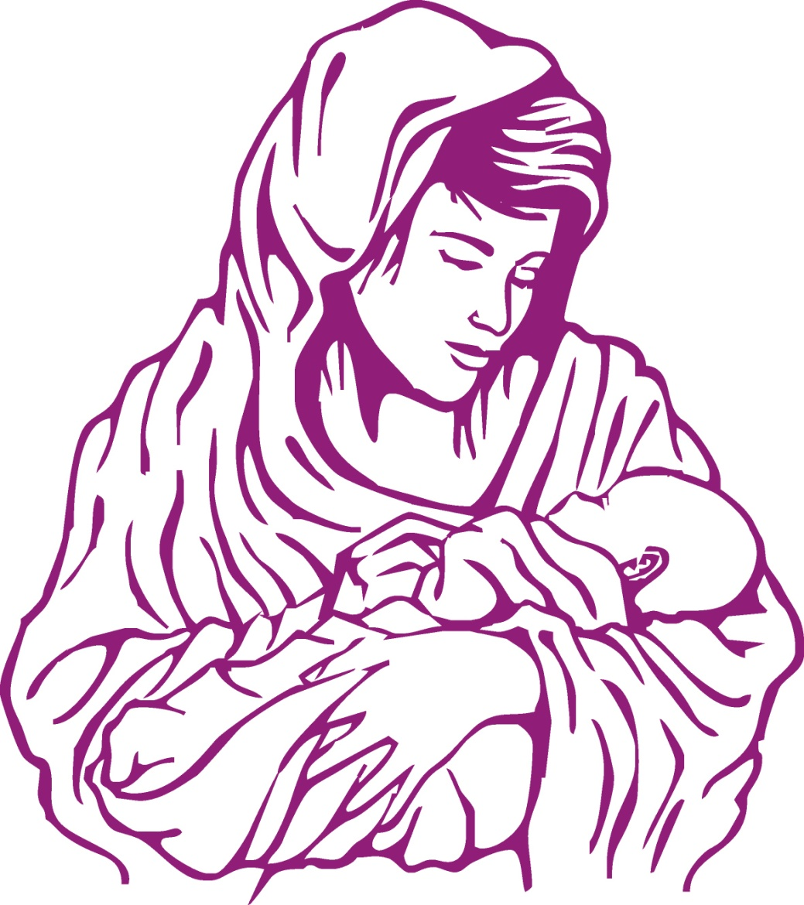
Пожелание брату
Ах, в этой бурной жизни,
Хотим мы, или нет,
Идя к святой Отчизне,
Листаем книгу лет.
Лет жизни и служенья,
Отрады и забот,
Борьбы и утешенья,
Работы и невзгод.
А ты, мой брат, мужайся,
Трудись, иди вперёд
И в Боге укрепляйся,
К Отчизне направляйся,
Удел где вечный ждёт.
С. М.

Пожелание сестре
Как луч солнца зимой
Засияет порой,
Как цветочек весной
Средь травы полевой,
Так да видят тот свет,
Что зажёг в тебе Бог,
Чтоб Спаситель в тебе
Возвеличиться мог.
С. М.

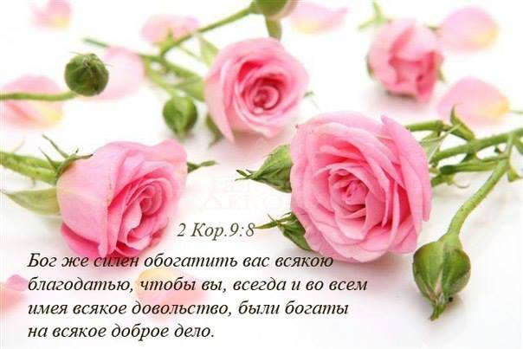
При молитве над
новорожденным
Вот явилась новая душа,
Божье повеленье исполняя.
В мир вошла греховный, чуть дыша,
Ни добра, ни зла ещё не зная.

Как она бесхитростна, светла!
Как в саду цветочек возрастает,
Зеленеет, нежно расцветает,
Так улыбка детская мила.

Мир грехом, болезнями грозит,
Духи злобы расстилают сети.
Кто её от горя сохранит,
На вопросы жизни кто ответит?

О, младенец, оправдаешь ты
И отца, и матери надежды,
Чтоб одеться в светлые одежды
В мире зла, греха и суеты?

Соберёшь ли братьев и сестёр,
Как Иосиф, под свою охрану
В дни, когда угас любви костёр
И за раною наносят рану?

Что ты должен в жизни совершить –
Ни отец, ни мать, ни мы не знаем;
Но Отцу светов тебя вручаем.
Будет Он теперь тебя хранить!
С. М.

Сестричке на крещение
Пусть Бог с небес тебе пошлёт
Охрану юных дней твоих,
На подвиг веры пусть влечёт
Явленьем чудных сил Своих.
Примером будь ты в жизни сей
И людям радость, мир яви,
На ниве Божьей семя сей
Единства веры и любви.
С. М.
Сестричке-школьнице
Мы сестричке в день рожденья
Изрекаем наставленья:
Хорошо себя веди,
От неправды уходи,
Пой, играй, ходи в собранья,
О Христе ищи познанья,
Торопись добро творить,
А худое не любить.
Мы желаем быть примерной
Ученицей Бога верной,
Чтоб в небесной школе ты
Достигала высоты.
С. М.

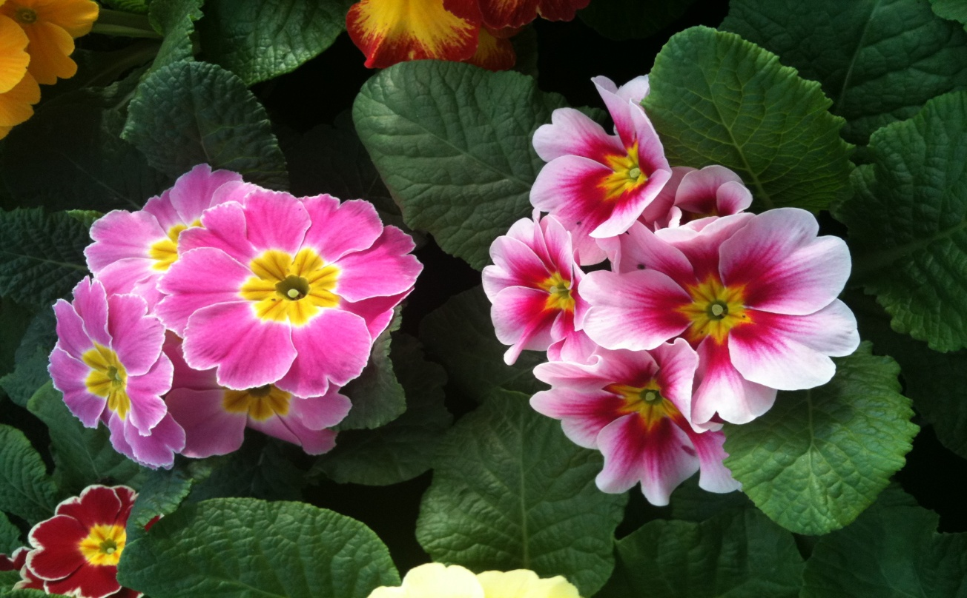
Юному брату
Самуил служил пред Богом
И льняной носил ефод.
Папу с мамой видеть мог он
Только лишь однажды в год,
Но отцом ему стал Бог
И от зла его берёг.

Стали Илиевы дети
Приходящих обижать.
Не хотел он людям этим
И делам их подражать,
И Господь с ним говорил –
Стал пророком Самуил.

Не веди ты жизнь напрасно,
Сбрось греха нечистоту,
В годы юности прекрасной
Сердце посвяти Христу.
Он дарует благодать
Грех, неправду побеждать.

Сможешь ты в духовной битве
Силы ада сокрушить,
Сможешь ты в святой молитве
Подвиг веры совершить.
В Царстве Божием потом
Будешь вечно жить с Христом.
С. М.

Стихи для детей
Загадки для детей
о сотворении мира
Бог великое творит,
Бог к нам, людям, говорит.
Дайте правильный ответ.
Бог сказал: «Да будет свет!»

Как приятно жить при свете!
Это время любят дети.
Бегать, прыгать им не лень,
А зовётся это день.

Кто же рано так встаёт,
Всем нам свет, тепло даёт?
Светит и в твоё оконце.
Назовём мы это солнце.

Вот земля покрылась тьмой,
Люди все спешат домой
И работать им не в мочь.
Вот пришла на землю ночь.

Солнце скрылось за холмом,
Дети все объяты сном.
Но не столь уж ночь темна,
Потому что есть луна.

Если мы не будем пить,
То не сможем долго жить.
Нам нужна она всегда.
Бог назвал её вода.

Вот вода в реке и в море,
В виде льда и снежных глыб,
И живёт в её просторе
Много-много разных рыб.

Как прекрасен вид земли!
Ведь на ней произросли
И трава, и все цветы,
И деревья, и кусты.

Вот растут леса, поля,
Но безмолвствует земля.
Вот и пятый день настал
И тогда Господь сказал:
«Пусть в любое время года
Не безмолвствует природа,
А поёт и веселится;
Полетят по небу птицы!»

Но и это не конец!
В день шестой создал Творец
- отвечайте поскорей –
Всех скотов и всех зверей.

Вот мычанье, щебет, рёв –
Только нет разумных слов.
Кто же на Творца укажет,
О любви Отца расскажет,
Возвестит из века в век?
Это будет человек!

Радость Бог желал для всех,
Но пришёл на землю грех,
Горе, зло принёс, беду.
Будут грешники в аду!

Кто ж, услышав о Христе,
Его примет в простоте,
Душу тот спасёт свою,
Будет вечно жить в раю
С. М.

Скачет зайчик по дорожке,
Солнце светит с высоты.
Вдруг споткнулись его ножки -
Покатился он в кусты!
Плачет зайка, притаился…
Не поймет, как мог упасть,
Почему он оступился,
Что же это за напасть?!
Залечив свои коленки
И, пролив ни мало слез,
Будет он скакать у стенки
И шипов бояться роз!
Ведь не зря зовут «трусишка»,
Переделать их нельзя!
Всюду видятся им шишки,
И охотник у ручья…
Так страдает всё творенье
И стенает оттого,
Что людские согрешенья
В муку ввергнули его.
Вы, как шустрые зайчишки,
Рады бегать и скакать,
Но не нужно вам, детишки,
Обижать или толкать.
Но греха бояться надо,
И от мира быть вдали.
Будет вам за то награда
В Царстве будущей земли.
Чтоб не плакали «зайчишки»
И не лили горьких слез,-
«Не грешите ,ребятишки!»,-
Говорит Христос !
С. З.

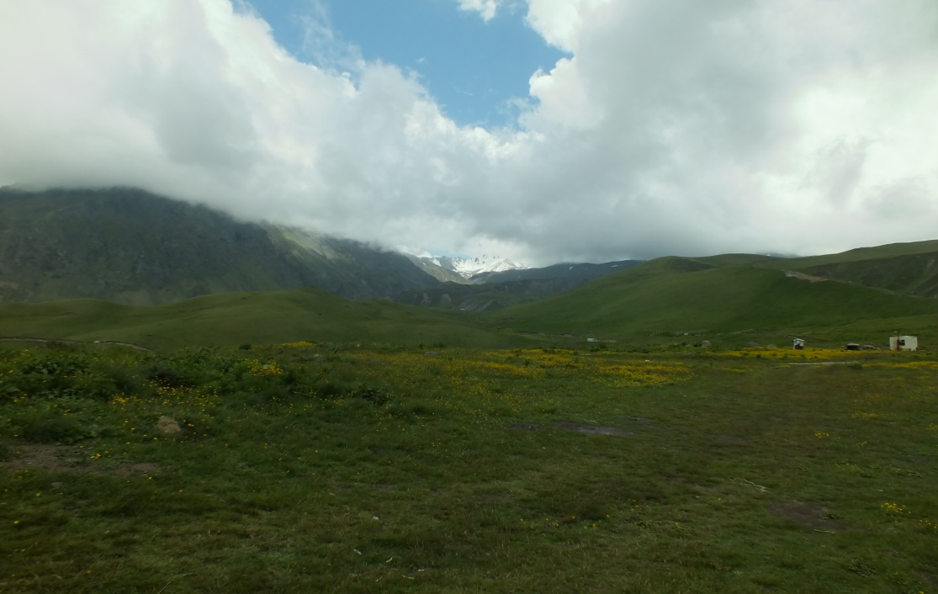

Тучка прилетела,
Небо потемнело,
Солнце заслонила,
С леечки полила.
Ветер разгулялся
В опустевших скверах,
Ниоткуда взялся
И шалит без меры...
Разбежались люди,
Все ругают дождик,
Не поняв сей сути -
Раскрывают зонтик!
Удивилась туча:
«Что же вы хотели?!
Будет только лучше,
Ободрятся ели,
Дождь всю пыль омоет,
Свежестью ответит,
Солнышко уж вскоре
Красоту осветит!
Полечу-ка дальше,
Где-то пригожусь я,
А кому-то даже
Благом обернуся!»
Бог нам посылает
И дожди, и ветры,
Тучки допускает,
Ночи и рассветы!
Чтобы стали чище
И сильнее Духом,
Принимая свыше
И умом, и слухом!
15.02.16. З. С.

Пришел с прогулки песик
И жалобно скулит.
Распух курносый носик,
Он маме говорит,
Что покусали осы.
Он поиграть хотел,
Полез на ствол березы
И кубарем слетел!
Под ней паслися козы,
Он так их напугал!
Им невдомек, как осам,
Что он друзей искал.
И пригрозивши рогом,
Заблеяли они:
«Иди играть за стогом,
Сюда не приходи!»
Запомните, детишки,
Иисус нам завещал
Любить врагов и ближних;
За всех Он жизнь отдал!
Чтоб заповедь исполнить,
По правде поступать,
Всем людям нужно помнить -
Учитесь все прощать!
25.02. 16 С. З.

Пчелка.
Пчелка пела и летала:
«Жу-жу-жу, да жу-жу-жу»
Сердце радостно стучало:
«В улей меда принесу!»

Сколько силы у трудяжки,
Не ленива, весела,
Но случилась так однажды,
Вдруг нагрянула беда!

Как-то крылья повредила,
Не смогла носить нектар,
Радость горечью сменилась -
Силы нет совсем летать...

В улье пчел совет собрался:
«Что же делать нам с пчелой?
Мед не носит, вот несчастье!»,-
Загудел пчелиный рой.

«Может выгнать? Не нужна нам,
Только хлопоты нам с ней.
Стонет, все лежит, лентяйка,
Не нуждаемся мы в ней!»

Разве можно, ребятишки,
В бедах, немощах бросать
Взрослых, старых иль детишек?!
Нужно помощь оказать!

Учит нас Иисус любить всех,
Он пример нам показал,
Жизнь Свою отдал за тех Он,
Кто глумился, распинал!

Может каждый ошибиться,
Может даже в грязь упасть,
Беды могут приключиться,
Хворь прийти, как тать напасть!

Но Иисус велел молиться,
Жизнь за друга полагать.
Нужно у Христа учиться
Все любовью покрывать!
29.04.16

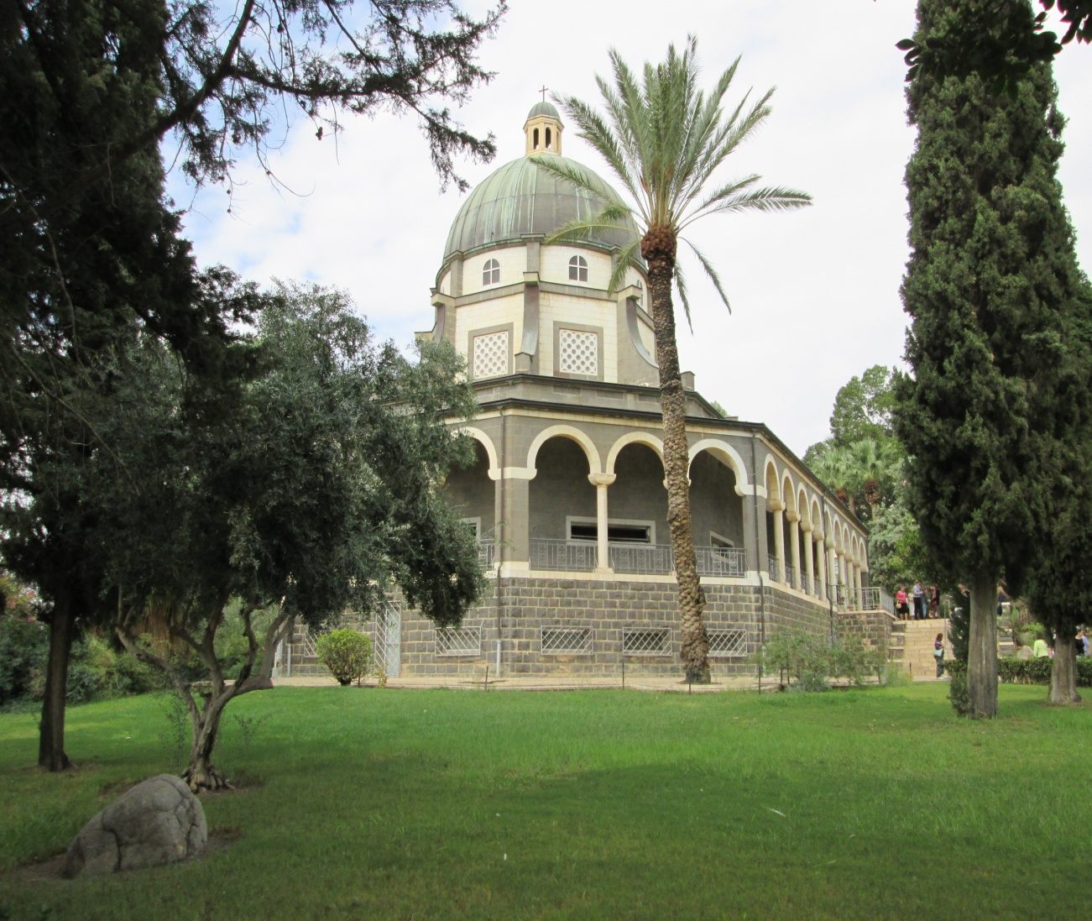
На горе Блаженства

(Иер.17.8)
С Богом нечего бояться,
Он наш Пастырь и Творец!
Нужно чаще обращаться,
Чтобы дал совет Отец.

Кто на Бога уповает,
Тот опору в Нем найдёт.
Он всегда благословляет,
Как деревья, что у вод.

Не боятся злого зноя,
Листья сочны, зелены,
Корешки растут в покое,
Есть и в засуху плоды!

Бог всем нужен, Он - опора,
Он - надежда и оплот!
Прилепляйтесь с детства к Богу,
Чтобы быть у Вечных Вод!
29.03.16 З.С.
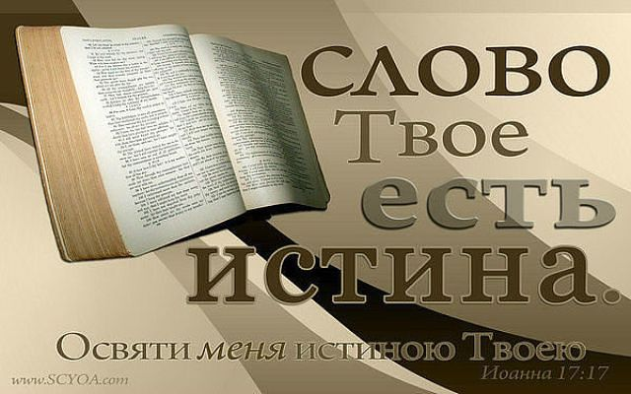
Библия
У меня есть Книга –
Библия святая,
Сердцу дорогая,
Цветом – голубая.

Я Ее листаю,
Очень берегу,
Мама в ней читает,
Что Иисус мне Друг!

Библия научит,
Как людей любить,
Как молиться Богу
И примером быть!

Стану я послушной,
Как Иисус велит
Забывать обиды,
Хлеб с врагом делить.

С Богом я шагаю,
Мне немного лет,
Но служить желаю,
Исполнять Завет.

Хоть мала, но верю -
Автор Книги - Бог!
Для людей – Спасенье,
Вечной Жизни Слог!
С. З.
Стихи для детской недели
Дети в Библии
САМУИЛ
Самуил служил пред Богом
И льняной носил ефод.
Папу с мамой видеть мог он
Только лишь однажды в год.
Но Отцом ему стал Бог
И от зла его берёг.

Стали Илиевы дети
Приходящих обижать,
Но не стал он людям этим
И делам их подражать
И Господь с ним говорил –
Стал пророком Самуил.

ДЕВОЧКА
Силой царства побеждает
Нееман, войны герой.
В то же время он страдает
От проказы роковой.
А Предвечный ищет Бог,
Кто б Его прославить мог.

Девочка, слуга вельможи,
Говорит: «В стране моей
Есть пророк, служитель Божий,
Исцеляет он людей».
Внемлет грозный Нееман
Пленной девочки словам.

ИОСИЯ
Если б были мы царями
И могли повелевать –
Что б тогда случилось с нами,
Трудно даже предсказать.
А Иосия, хоть мал,
Бога всё ж не забывал.

Он оставил детство сразу
И в игрушки не играл,
Но Господь ему дал разум,
Чтоб народом управлял,
Чтобы он своим трудом
Созидал Господень дом.

МАЛЬЧИК-РЫБАК
Царства Божия ученье,
Милосердье, благодать…
Мальчик чувствовал влеченье
Всё, что есть Христу отдать.
И, хоть дар был очень мал,
Всё ж Господь его принял.

А потом Он рыбой, хлебом
Многих накормил людей.
Ты подумай: «Что же мне бы
Подарить Царю царей?»
Ты не думай, не гадай, -
Сердце Господу отдай!
С.М.

Библейские животные

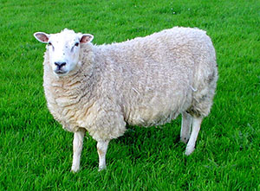

ОВЕЧКА
У овечки есть копыта,
У овечки есть рога,
Но когда овца без стада –
Как беспомощна она.
Она порой толкается,
Она порой бодается,
Но всё ж в заботе пастуха
Во всякий день нуждается

Наш Спаситель очень любит
Игры маленьких детей,
Но не любит добрый Пастырь
Злых забав и злых затей.
А мы порой ругаемся,
А мы порой толкаемся,
Но скажем Господу «Прости!» -
И во грехе покаемся

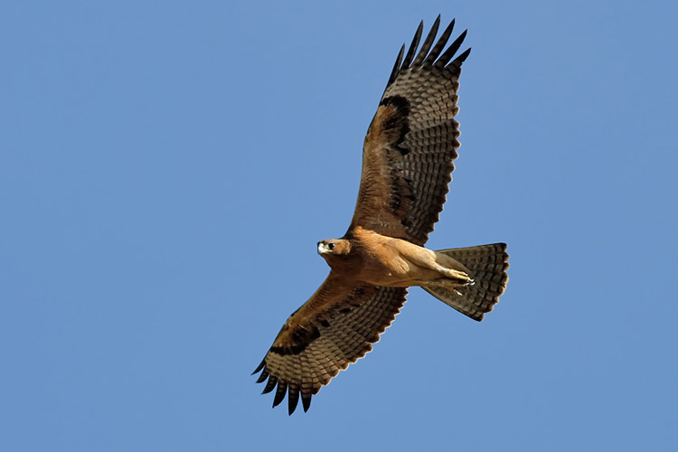

ОРЁЛ
Высоко орёл летает,
Выше туч и облаков.
На скале гнездо он строит,-
Бережёт своих птенцов.
И он о них заботится,
И он для них охотится,
И сразу видит зоркий глаз,
Где добыча водится.

Наш Господь всю землю видит,
Видит мысли и дела,
Бережёт Он наши души,
Охраняет нас от зла.
Кто в Боге не нуждается,
Тот верить не старается,
А умные птенцы к Отцу
Под крылья собираются.

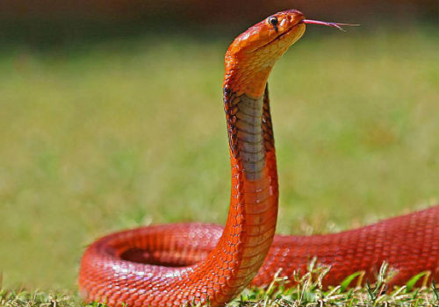

ЗМЕЯ
Вот змея; она опасна,
Яд смертельный на зубах,
И к себе она внушает
Отвращение и страх.
С котёнком все играются,
Собачкой потешаются,
А в доме приютить змею
Вряд ли кто решается.

Хитрый змей с грехом явился,
Им всю землю обольстил.
Бог за грешных заступился,
Кровью Сына заплатил.
Коль мы с грехом играемся,
Коль мы им потешаемся,-
То о спасении своём
Мы вовсе не стараемся.

ЛЕВ
Он по виду очень важен;
«Царь зверей» - зовут его.
Он силён, зубаст, отважен,-
Не боится никого.
Ревёт он – все пугаются.
По норам разбегаются
И не попасться в зубы льву
Каждый день стараются.

Из Иудина колена
Лев великий воссиял.
Хоть сильней он всех на свете –
Никого не растерзал.
С душой, любовью полною
Он вёл войну духовную
И ко кресту Он пригвоздил
Нашу плоть греховную.

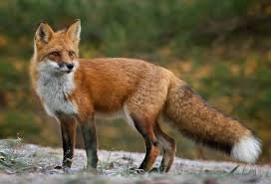

ЛИСИЦА
Кто в курятник к нам забрался,
Петушка с собой унёс?
В виноградник кто прокрался
И попортил много лоз?
Кто в норах укрывается,
След заметать старается?
Ребята, этот хитрый зверь
Лисицей называется.

Дети, хитрость не от Бога
И обман не от Него
И опасная дорога
В этом мире – воровство.
И кто из нас скрывается
И во грехах не кается,
Такой защиты у Христа
И любви лишается.
С.М.

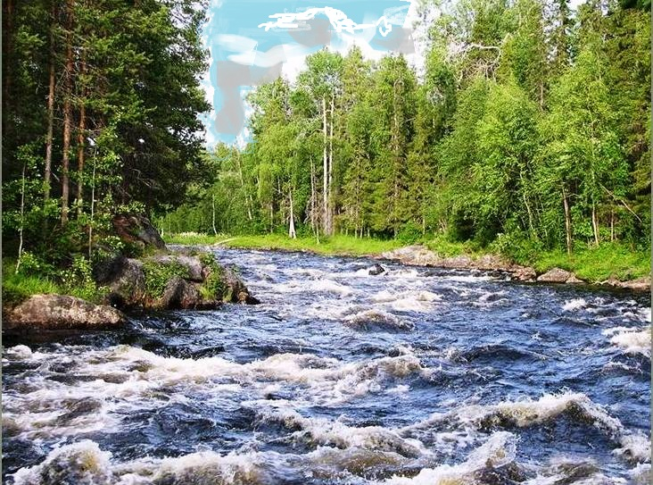

Вода в Библии
Бог, создавая шар земной,
Водой его покрыл,
А в день творения второй
Он воду разделил.
С тех пор вода на небесах
И в реках, и в морях.
Она живит поля, леса,
Она всегда в домах.

Припев:
Вода, вода!
Нам нужна она всегда!
И дождь, и снег, и облака,
И море, и река.

Бог посылает дождь и снег,
Поит сады, поля,

И оживает по весне,
И плод даёт земля.
Бог с неба Слово нам послал,
И Слово то – Христос,
Чтоб каждый жажду утолял
И добрый плод принёс.

Припев.

Вот ручеёк бежит к реке,
Река течёт к морям,
Покорен Божией руке
Безбрежный океан.
Так в церковь каждый пусть войдёт,
Вольётся, как ручей,
А церковь в небо Бог возьмёт
В святой любви Своей.

Припев.

Вот шторм бросает корабли
И пенится волна,
Но истребить людей с земли
Не сможет уж она.
Господь в обиду нас не даст,
Спасёт и в шторм, и в зной,
В час испытания подаст
Глоток воды живой.

Припев.

Вода, как пар, вода, как лёд,
Тепла и холодна,
И радость нам всегда даёт,
И моет нас она.
Дай твёрдость веры, чистоту,
И мягкость дай в сердца,
Чтоб мы, оставив суету,
Стремились в дом Отца.

Припев.

С.М.
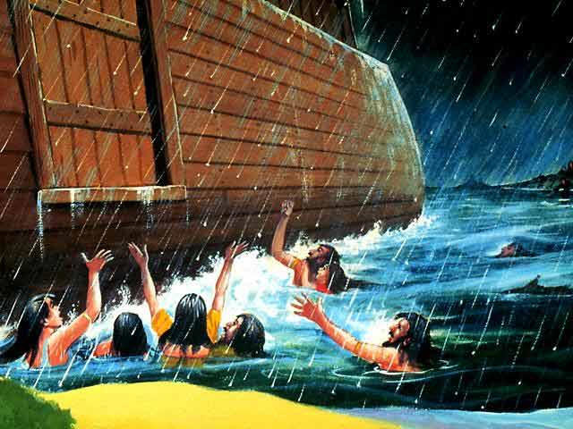

Вода, вода - кругом вода,
И днем, и ночью льет она.
Бежит, спасения ища,
Весь род людской и живность вся.

А было Слово ведь для всех:
«Наказан будет всякий грех,
Дождем прольются небеса,
Исчезнут горы и леса,

Погибнут люди под водой!»
Но только верный Богу Ной,
Поверил в четкий с Неба слог:
«Терпеть грехи ведь Бог не мог!»

«Внемлите гласу, о, народ,
Не сыщете в потопе брод!» -
Напрасно Ной к сердцам взывал,
Народ слова не признавал.

Построил Ной с семьей ковчег -
Послушный спасся человек!
Сам Бог закрыл ковчега дверь,
И не войти туда теперь!

И лился дождь и день, и ночь,
Свершилось сказанное в точь.
Спасаться жители земли,
Как не пытались – не смогли.

Святая жизнь спасла тот род,
Не страшен был ему потоп,
Войдите в ноевый Ковчег -
Бог дал Спасение для всех!
02.04. З.С.
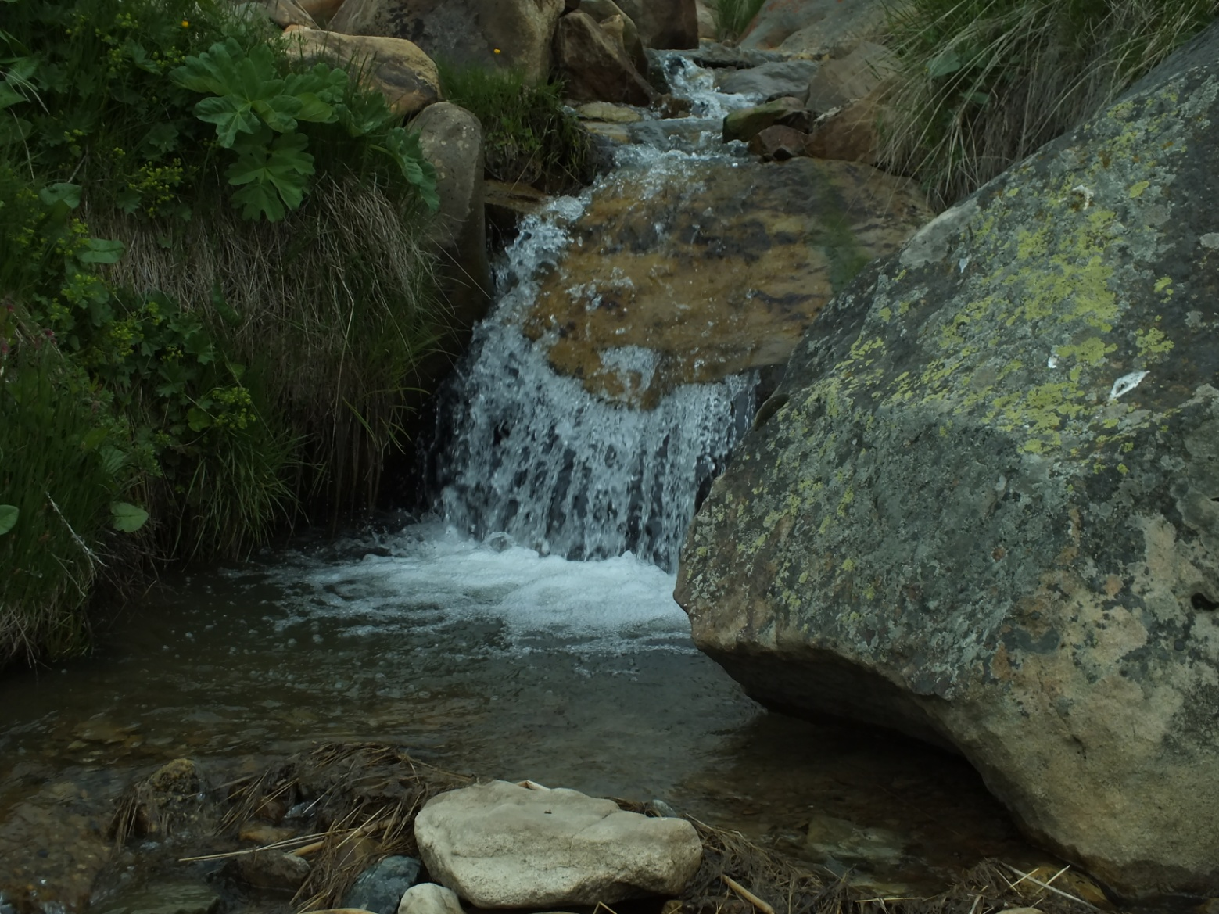

С горки тонкою косичкой,
Ручеек, звеня, бежит...
От хрустальной той водички
Личико всегда горит.

Чистые ручонки,
Чистые глаза.
Мальчишки и девчонки,
В Боге чистота !

Приходите, дети к Богу ,
Прямо с раннего утра,
В Слове Бог всегда ободрит,
Как водой из ручейка!

Чистыми сердечки
Станут, как слеза,
Чистота извечна
Из Божьего Ручья!
31.03. З.С.

«Чистота -залог здоровья» -
Так в народе говорят.
Чтоб здоровым быть, условье
Нужно строго исполнять.
Руки чистые и ноги,
Голова, лицо и быт.
Ну, а может быть для многих,
Ленью смысл весь сокрыт?!
Для кого-то быть чистюлей -
Внешне важно показать,
Как красивая кастрюля,
А внутри - не разобрать!
Там и пена, там и плесень -
Вся насмарку красота,
Колорит здесь не уместен,
Если в ней вся чернота!
«Чистота -залог здоровья» -
Так в народе говорят.
Все же главное условье -
Чистым быть внутри себя!
Если сердце будет чистым
И в округе вся среда,
Если мысли бескорыстны,
В мыслях с Богом ты всегда -
Будешь ты всегда здоровым,
И душой, и телом чист!
Приходите, люди, к Богу -
Все омоет и простит,
Он Спасение подарит -
К Вечной Жизни нет границ!
«Чистых в Боге не оставит» -
Говорится со страниц.
«Чистота — залог здоровья» -
Нам Писание говорит.
Это главное условье -
Двери рая отворить!
04.04.16

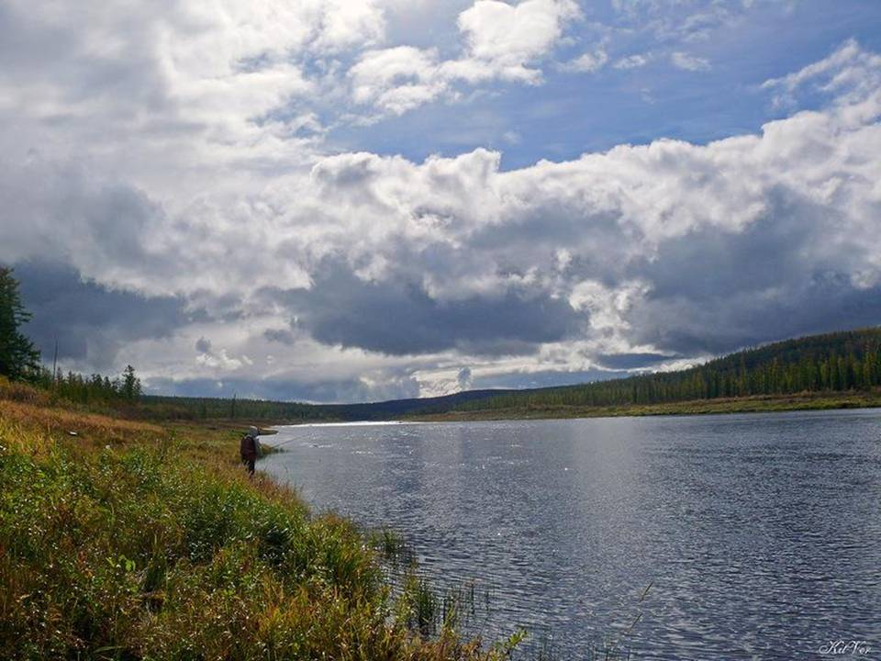

Чистою водичкой
Ручеек журчит,
Дождик с неба чистый
Каплями стучит.
Белые снежинки
Дарят небеса
И блестят слезинки -
На траве роса.
Бог дарует воду
И цветет земля,
Мокрую погоду,
А зимой снега.
Оживет природа,
Прогремит гроза,
Посылают воду
Божьи Небеса.
Бог оставил Слово,
Для души - Вода,
В Нем письмо Христово -
Жизни полнота!
Пейте, люди, Воду
Божьего Ручья -
Чистоту от Бога
Обретет душа!
31.03.16

В одном городе жила тётя Галя. У тёти Гали была собачка Шарик. Шарик охранял дом и громко лаял. К тёте Гале при-ходили гости – мальчик Давид и девочка Нина. Вначале дети боялись Шарика, но потом охотно с ним играли.
Дети помогали тёте Гале. Давид поливал цветы и ходил в ма-газин. Нина мыла посуду. Тётя Галя читала детям Библию и рассказывала интересные истории.
Но однажды тётя Галя заболела. Её положили в больницу. Дети ходили навещать её. Шарик остался в доме один и очень скучал. Дети решили взять его к себе.
Папа и мама с детьми поехали за город в лес. Взяли с собой и Шарика. Все собирали грибы и ягоды. Дети играли с Шариком. Они прятались от него, а он их находил. Но пришло время собираться домой. И тут они увидели тётю с большой корзиной грибов. Она была очень расстроенная и плакала. Дети сказали: - Тётя, вы так много грибов набрали, а почему вы плачете? – Я потеряла кошелёк с деньгами. Как я теперь доеду домой? - А вы попросите Иисуса, чтобы Он помог вам. – Ну, вот ещё! Я в это не верю.
Но папа и мама помолились вместе с детьми. Вдруг Шарик подбежал к тёте, обнюхал её и убежал. Дети начали волноваться, но Шарик скоро вернулся и принёс в зубах тётин кошелёк. Они возвращались вместе и рассказывали тёте о Господе Иису-се и о чудесах Божьих.
Здоровье тёти Гали ухудшалось. Врачи выписали ей дорогое лекарство, но сейчас не было денег, чтобы его купить. Вся семья прилежно молилась.
В школу приехал большой начальник из столицы на красивой машине. Директор встретил его во дворе. Они разложили на капоте машины какие-то папки и беседовали. Вдруг налетел сильный ветер и свалил все документы. Папки раскрылись и листики и тетрадки стали летать по двору. Ученики собрали документы, но одной тетрадки не хватало и начальник сказал: - Это очень важная тетрадка. Кто её найдёт, тому дам пятьдесят рублей.
Давид и Нина побежали домой и привели Шарика. Но начальник усмехнулся: - Эта дворняжка делу не поможет. А Шарик понюхал его портфель и побежал со двора. Дети подумали, что Шарик обиделся, что его назвали дворняжкой. А Шарик прибежал в соседний двор, Там была детская площадка, а на ней дети. Они рассматривали какую-то тетрадку и уже хотели её разорвать на самолётики, но Шарик так грозно на них зарычал, что они бросили тетрадку и убежали. Ветер опять подхватил тетрадку, но Шарик догнал её и прижал лапой к земле. Давид и Нина подошли и взяли тетрадку. Это оказалась та самая тетрадка и начальник сдержал слово и дал деньги. Дети отнесли их домой и папа купил в аптеке лекарство для тёти Га-ли.
Тёте Гале с каждым днём становилось лучше. Однажды папа сказал: - Завтра тётю Галю выписывают из больницы. Все очень радовались, а Шарик даже подпрыгивал на задних лапах, как будто понимая. Но потом дети стали печальными и наконец заплакали. Ведь Шарика надо было возвращать тёте Гале, а они к нему так привыкли. Потом они успокоились и попросились последний раз погулять с Шариком. Шарик побежал на пустырь. Дети остановились и сказали: - Шарик, нам не разрешают здесь играть. Но Шарик вильнул хвостом и скрылся в траве. Дети боялись, что он потеряется, но Шарик скоро вернулся. Он притащил в зубах хорошенького щенка. Щенок жалобно скулил. Давид взял его на руки и все побежали домой. Дома дети всё рассказали папе и маме и они разрешили оставить щенка. Его напоили тёплым молоком с булочкой, приготовили также мягкую тёплую подстилочку и он заснул.
Утром мама испекла праздничный пирог и все пошли встречать тётю Галю. Щенок оказался собачкой. Дети всё время носили её на руках. – Вы носитесь с ней, как с куклой,- сказал папа. Так её и назвали – Куклой. А потом все рассказывали тёте Гале, какой милостивый и добрый наш Господь и как Он исполнил их просьбы.

Бог нашел меня в 39 лет. С раннего детства видела краси-вые иконы в доме у своей бабушки. Часто думала: Кто это на-рисован на них? Почему висят они на стене и красиво украшены? Почему бабушка, показывая на них, часто мне говорила: «Бог все видит!»? И я закрывала занавески в ту комнату, когда хотела пошалить, чтобы Он не увидел. Я благодарна Господу, что он открыл занавесь в моем сердце и я увидела Его сияющий Лик, я познала живого Бога, Его любовь и Его строгость, а самое главное — приняла Его жертву на Кресте Голгофы и драгоценный дар Спасения! Благодарность выливается в моих стихах и песнях!
Светлана Зайцева

Я, вообще-то музыкант и композитор, и стихи – не моя стихия, но иногда пишу поздравительные открытки для братьев и сестёр, стихи для детских служений, евангельские трактаты в стихах. Думаю, что это может пригодиться братьям и сёстрам в их служении Богу.
Станислав Маген

